НАЦІОНАЛЬНИЙ ТЕХНІЧНИЙ УНІВЕРСИТЕТ УКРАЇНИ
«КИЇВСЬКИЙ ПОЛІТЕХНІЧНИЙ ІНСТИТУТ
імені ІГОРЯ СІКОРСЬКОГО»
Навчально-науковий видавничо-поліграфічний інститут
Кафедра машин та агрегатів поліграфічного виробництва

«На правах рукопису»  УДК 681.62.066 | До захисту допущено:  В.о. завідувача кафедри  ________ Микола ЗЕНКІН  «___»_____________2024 р.

Магістерська дисертація
на здобуття ступеня магістра
за освітньо-професійною програмою
«Комп’ютеризовані поліграфічні системи»
зі спеціальності 133 «Галузеве машинобудування»
на тему: «Друкарські апарати офсетних друкарських машин»

Виконав:
студент ІІ курсу, групи СМ-21мп
Яценко Андрій Григорович __________
Науковий керівник:
Доцент, к.т.н.,
Шостачук Олександр Павлович __________
Консультант з розробки стартап проєкту:
Доцент, к.т.н.
Макатьора Дмитро Анатолійович __________
Рецензент:
Доцент, к.т.н., доцент
_____________________ __________

Засвідчую, що у цій магістерській дисертації немає запозичень з праць інших авторів без відповідних посилань.
Студент _____________

Київ – 2024 року

Національний технічний університет України
«Київський політехнічний інститут імені Ігоря Сікорського»
Навчально-науковий видавничо-поліграфічний інститут
Кафедра машин та агрегатів поліграфічного виробництва

Рівень вищої освіти – другий (магістерський)
Спеціальність – 133 «Галузеве машинобудування»
Освітньо-професійна програма «Комп’ютеризовані поліграфічні системи»

ЗАТВЕРДЖУЮ
В.о. завідувача кафедри
_________ Микола ЗЕНКІН
«___»_____________2023 р.

ЗАВДАННЯ
на магістерську дисертацію студенту
Яценку Андрію Григоровичу

1. Тема дисертації «Друкарські апарати офсетних друкарських машин», науковий керівник дисертації Шостачук Олександр Павлович, к.т.н., доцент, затверджені наказом по університету від «09»листопада 2023 р. № 5214-с
2. Термін подання студентом дисертації 08 січня 2024 року
3. Об’єкт дослідження: друкарський апарат офсетної друкарської машини.

4. Вихідні дані схеми друкарських апаратів офсетних друкарських машин, їх будова
5. Перелік завдань, які потрібно розробити огляд літературних та інформаційних джерел, вивчення технічних аспектів ДА, та основних причин виходу з ладу, дослідження механізмів приводу циліндрів ДА, приводки формних циліндрів, опор циліндрів ДА, також аналіз пристроїв для заміни циліндрів, механізмів натиску. Детальне дослідження деформаційних властивостей декеля, визначення фізичних констант та напруження в декелях, розгляд компресійного шару. Вплив силових факторів на умови контакту, та оцінка процесів тертя і зносу в контактних зонах

6. Орієнтовний перелік графічного (ілюстративного) матеріалу: схема побудови офсетних друкарських машин; схеми побудови друкованих секцій дво- та багатофарбових машин плоского офсетного друку; механізми приводу друкарських апаратів; схеми механізмів для колового та осьового зміщення формного циліндру під час роботи машини; схеми пристроїв для заміни ФЦ; схема відривання аркуша від офсетного циліндра; схеми встановлення циліндрів ДА в офсетній машині; друкарський контакт з декелем; схема будови офсетного полотнища; структура офсетного полотна з компресійним шаром; схема дії сил у друкарському апараті переміщень передач горизонтального синхронізуючого валу.
7. Консультанти розділів дисертації
Розділ | Прізвище, ініціали та посада  консультанта | Підпис, дата
Розділ | Прізвище, ініціали та посада  консультанта | завдання  видав | завдання  прийняв
Розділ з розробки стартап проекту | Макатьора Д.А., к.т.н., доцент кафедри МАПВ
8. Дата видачі завдання
Календарний план
№ з/п | Назва етапів виконання  магістерської дисертації | Термін виконання етапів магістерської дисертації | Примітка
1. | Огляд літературних та інформаційних джерел за темою дисертації | Травень 2023 р.
2. | Розгляд технічних аспектів офсетного друку, та класифікація за типом побудови ДА | Липень 2023 р.
3. | Дослідження механізмів друкарських апаратів (приводка, опори, заміна цидіндрів) | Серпень 2023 р.
4. | Дослідження деформаційних властивостей декеля, та їх вплив на друкарський процес | Вересень 2023 р.
5. | Визначення фізичних факторів контакту в ДА офсетної машини | Жовтень 2023 р.
6. | Розділ з розробки стартап проєкту | Листопад 2023 р.
7. | Оформлення магістерської дисертації і графічного матеріалу, надання роботи на рецензування | Грудень 2023 р.

Студент Андрій ЯЦЕНКО

Науковий керівник Олександр ШОСТАЧУК

РЕФЕРАТ
ЯЦЕНКО АНДРІЙ ГРИГОРОВИЧ. ДРУКАРСЬКІ АПАРАТИ ОФСЕТНИХ ДРУКАРСЬКИХ МАШИН.
НТУУ «КПІ ім. Ігоря Сікорського» НН ВПІ, кафедра МАПВ, 2024
ПЗ: 103 с., 40 рис., 16 табл., бібл. назв 21.
Мета дослідження. Метою магістерської дисертації є дослідження друкарських апаратів офсетних друкарських машин, розгляд приводу механізмів, а також впливу деформаційних властивостей декеля на якість друку.
Об’єкт дослідження. Друкарські апарати офсетних машин, циліндри які входять до складу, та їх матеріали.
Предмет дослідження. технічні характеристики, принципи роботи та можливості оптимізації цих механізмів.
Отримані результати. Проведено комплексний аналіз технічних аспектів офсетного друку та основних характеристик офсетних друкарських машин. Встановлено взаємозв'язок між типом друкарського апарату та якістю друку. Описано механізми приводки формних циліндрів, вивчено їх вплив на точність друку та стійкість роботи друкарського апарату. Подано огляд пристроїв для заміни циліндрів, їх конструкцію та принцип дії. Розглянуті особливості налаштування і експлуатації офсетних друкарських машин. Надано поради щодо оптимального використання та підтримки обладнання. Детально проаналізовано напруження та деформації у декелях, визначено основні види деформацій та їхні властивості. Проведено докладний аналіз деформаційних властивостей декеля та методик їх вимірювання. Визначено фізичні константи, які важливі для оцінки якості друку. Детально проаналізовано пружно-еластичні властивості компресійного шару офсетного полотна, що є ключовим для забезпечення правильного контакту під час друку. Описано навантаження, які діють на циліндри друкарського апарату, та вивчено їхні впливи на знос та тривалість служби обладнання. Розроблено стартап «Система автоматизованого позиціювання друкарської форми і задруковуваного матеріалу».

ABSTRACT
Yatsenko Andrey. Printing machines of offset printing machines
National Technical University of Ukraine “Igor Sikorsky Kyiv Polytechnic Institute”, Educational-scientific PPI, Department of printing machines and automated complexes, 2024
EN: 103 pages, 40 drawings, 16 tables, list of references 16, applications on 21 pages
The purpose of the study. The purpose of the master's thesis is to study the printing apparatus of offset printing machines, to consider the drive mechanisms, as well as the influence of deformation properties of the deckle on the print quality.
Object of research. Offset printing presses, their cylinders and materials.
Subject of the study. technical characteristics, principles of operation and possibilities of optimization of these mechanisms.
Results. A comprehensive analysis of the technical aspects of offset printing and the main characteristics of offset printing machines was carried out. The relationship between the type of printing machine and the quality of printing is established. The mechanisms of forming cylinder drive are described, their influence on printing accuracy and stability of the printing press is studied. An overview of cylinder replacement devices, their design, and principle of operation is given. The features of setting up and operating offset printing machines are considered. Advice is given on the optimal use and maintenance of the equipment. Stresses and strains in decks are analyzed in detail, and the main types of deformations and their properties are identified. A detailed analysis of the deformation properties of the deck and methods for measuring them is provided. The physical constants that are important for assessing print quality are determined. The elastic-elastic properties of the compression layer of the offset web are analyzed in detail, which is key to ensuring proper contact during printing. The loads acting on the cylinders of the printing press are described and their effects on wear and service life of the equipment are studied. The startup "System of automated positioning of the printing plate and printed material" was developed

ЗМІСТ
РЕФЕРАТ 4
ВСТУП 8
РОЗДІЛ 1. ОГЛЯД І АНАЛІЗ ОСНОВНИХ ВІДОМОСТЕЙ ПРО ОФСЕТНІ ДРУКАРСЬКІ МАШИНИ 10
1.1. Технічні аспекти офсетного друку 10
1.2. Офсетні друкарські машини 12
1.3. Класифікація за типом побудови друкарського апарату 16
Висновки до розділу 1 20
РОЗДІЛ 2. МЕХАНІЗМИ ДРУКАРСЬКИХ АПАРАТІВ 21
2.1. Механізми привода циліндрів друкарського апарату 21
2.2. Механізми приводки формних циліндрів 25
2.3. Опори циліндрів друкарського апарату 27
2.4. Пристрої для заміни циліндрів 28
2.5. Механізми натиску 29
2.6. Допоміжні та контрольно-блокувальні пристрої 32
2.7. Особливості налаштування і експлуатації друкарських апаратів 35
Висновок до розділу 2. 41
РОЗДІЛ 3. ДЕФОРМАЦІЙНІ ВЛАСТИВОСТІ ДЕКЕЛЯ ТА ЇХ ВПЛИВ НА ДРУКАРСЬКИЙ ПРОЦЕС 42
3.1. Деформаційні властивості декеля, його роль у друкарському процесі та методика визначення його фізичних констант 42
3.2. Основні характеристики декеля 43
3.3. Напруження та деформації у декелях 44
3.3.1. Види деформацій 49
3.3.2. Деформаційні властивості та фізичні константи 51
3.3.3. Склад деформацій декеля 54
3.4. Тиск на декель при друкуванні 63
3.5. Компресійний шар в офсетному полотні 66
3.5.1. Структура офсетного полотна з компресійним шаром 67
3.5.2. Пружно-еластичні властивості компресійного шару 68
3.6. Вимоги до декельного матеріалу 70
Висновок до розділу 3 72
РОЗДІЛ 4. ФІЗИЧНІ ФАКТОРИ КОНТАКТУ В ДРУКАРСЬКОМУ АПАРАТІ ОФСЕТНОЇ МАШИНИ 73
4.1. Вплив силових факторів на умови контакту в друкарському апараті офсетної машини 73
4.2. Навантаження на циліндри 78
4.3. Оцінка процесів тертя і зносу в контактних зонах офсетного циліндру поліграфічної машини 82
Висновок до розділу 4. 90
РОЗДІЛ 5. РОЗРОБЛЕННЯ СТАРТАП-ПРОЄКТУ 91
5.1. Опис модернізованого друкарського апарату офсетної друкарської машини 91
5.2. Технологічний аудит ідеї проєкту 93
5.3. Аналіз ринкових можливостей запуску стартап-проєкту 94
5.4. Розроблення ринкової стратегії проєкту 96
5.5. Розроблення маркетингової програми стартап-проєкту 99
Висновки до розділу 5 101
СПИСОК ВИКОРИСТАНИХ ДЖЕРЕЛ 102

ВСТУП
За останні десятиліття сучасне суспільство переживає експоненціальний розвиток технологій, що відкриває нові можливості у різних галузях, включаючи друкарську промисловість. Актуальність вивчення друкарських апаратів офсетних друкарських машин набуває особливого значення в контексті змін у вимогах до друку, високих технічних стандартів та постійного прагнення до вдосконалення виробничих процесів.
Мета даного дослідження полягає в глибокому аналізі функціональних характеристик друкарських апаратів офсетних друкарських машин з метою визначення оптимальних параметрів їхньої експлуатації та встановлення взаємозв'язку з якістю друку. Завдання включають вивчення технічних особливостей апаратів, аналіз ефективності їхнього використання, детальний огляд деформаційний властивостей декеля, та х вплив на якість друку, а також дослідження фізичних факторів які виникають в друкарському апараті офсетної машини.
Об’єктом дослідження є комплексна система друкарських апаратів офсетних друкарських машин у контексті їхнього впливу на процеси виготовлення друкарської продукції.
У роботі використовуються різноманітні наукові методи, включаючи аналіз технічних документацій, експериментальні вимірювання та порівняльний аналіз.
Детальний розгляд присвячений аспектам тиску на декель при друкуванні, компресійному шару в офсетному полотні та вимогам до декельного матеріалу є важливим для вивчення та розуміння того, як декель реагує на різні навантаження в процесі друку. Розглядаються не лише структура офсетного полотна з компресійним шаром та його пружно-еластичні властивості, але і вимоги, які пред'являються до матеріалів, що використовуються для виготовлення декелів. Вивчення цих аспектів визначає принципові моменти, які впливають на ефективність та стабільність друкарського процесу.
Далі у нашому дослідженні фокус буде на фізичних факторах контакту в друкарському апараті офсетної машини. Цей важливий аспект розглядатиметься з різних точок зору, починаючи від впливу силових факторів на умови контакту в друкарському апараті та завершуючи оцінкою процесів тертя і зносу в контактних зонах офсетного циліндру поліграфічної машини. Розділ 4 вирізняється своєю важливістю в забезпеченні розуміння та оптимізації фізичних факторів, які визначають умови контакту в офсетній друкарській машині.
Центральним науковим припущенням є твердження, що оптимізація технічних параметрів та раціональне використання ресурсів офсетних друкарських машин призведе до підвищення якості друку та зниження витрат виробництва. Перевірка цього припущення є основою для усіх наступних етапів дослідження та визначає його практичну значущість.
В результаті виконання роботи буде проведена:
Оптимізація умов контакту: Розуміння фізичних факторів, які впливають на умови контакту в друкарському апараті офсетної машини, дозволить розробити стратегії для їх оптимізації. Це може включати в себе покращення конструкції, вибір оптимальних матеріалів, або вдосконалення системи навантаження.
Підвищення стійкості та продуктивності.
Продовження терміну служби обладнання: Вивчення процесів тертя і зносу дозволить розробити стратегії попередження або мінімізації цих процесів.
Покращення якості друку.
Ефективне використання ресурсів: Врахування фізичних факторів у друкарському апараті офсетної машини дозволить ефективно використовувати ресурси, що включає зниження енергоспоживання, матеріальних затрат, та забезпечення сталої та стійкої роботи обладнання.

РОЗДІЛ 1. ОГЛЯД І АНАЛІЗ ОСНОВНИХ ВІДОМОСТЕЙ ПРО ОФСЕТНІ ДРУКАРСЬКІ МАШИНИ

Технічні аспекти офсетного друку
Офсетний друк - це спосіб друку, за якого фарба з друкарської форми під тиском передається спершу на еластичну поверхню гумового полотна, а з неї на папір або будь-який інший друкарський матеріал.
Наразі офсетний друк є найвідомішим і найпоширенішим видом друку, який по праву можна назвати класичним, якщо йдеться про друк на папері та картоні. Це основний спосіб друку більшості виробленої поліграфічної продукції. Друк повнокольорових брошур, виготовлення буклетів, створення стікерів, дизайн журналів, тиражування листівок, верстки книжок, виробництво плакатів, візитних карток, образотворчої продукції, всіляких рекламних матеріалів, запрошень, календарів, плакатів, етикеток - все це сфера застосування офсетного друку.
Уперше принцип офсетного друку застосували 1905 року в США. Тоді ж було створено і першу офсетну друкарську машину. Але перше серйозне застосування офсетна технологія, - базис сучасної поліграфії, - отримала в тридцяті роки двадцятого століття в Німеччині. Нині офсетний друк - це основний спосіб друку більшості вироблюваної поліграфічної продукції, де необхідна висока якість зображення, відтворення дрібних деталей і хороша передача півтонів.
Загалом можна сказати, що офсетний друк, єдиний вид друку, який не накладає обмежень на оригінал-макетування. Фактично, можна відтворити на папері будь-який задум дизайнера. По суті, його єдиний недолік - неможливість економічного друку малих тиражів.
Спосіб офсетного друку став домінуючим завдяки цілій низці об'єктивних причин, до числа яких належать:
- універсальні можливості художнього оформлення видань (більша свобода в компонуванні матеріалу в межах шпальти, використання різноманітних за конфігурацією, розмірами і барвистістю елементів зображення та їхніх поєднань тощо);
- легкість (порівняно зі способом високого друку) виготовлення великоформатної продукції на аркушевих і рулонних машинах при використанні паперів різної маси;
- поліпшення якості на базі стандартизації технологій і поява нових основних і допоміжних матеріалів.
Офсетний друк здебільшого застосовується для виробництва досить великого обсягу продукції. Це пов'язано з особливостями технології офсетного друку, оскільки обладнання розраховане на певний мінімальний обсяг продукції. Якщо використовувати обладнання для друку тиражу, меншого за цей обсяг, ціна на одну копію збільшуватиметься. Це пояснюється тим, що мінімальний обсяг деяких використовуваних під час друку матеріалів фіксований. З іншого боку, при збільшенні обсягу друку до певного рівня, ціна на одну копію буде зменшуватися.
Технологія офсетного друку полягає в тому, що передача зображення на папір із друкарської форми відбувається за допомогою проміжного офсетного циліндра. На друкарській формі друкарські та пробільні елементи розташовані практично в одній площині, тому на виході зображення виходить практично плоским, і має виборче сприйняття олієвмісної фарби та зволожувального розчину - води або водного розчину слабких кислот і спиртів. Зволожувальний розчин наноситься на друкарську форму перед нанесенням друкарської фарби. Відповідно, у процесі друку форму поперемінно змочують водним розчином і закочують фарбою, потім вводять під тиском у контакт із поверхнею гумової пластини, а останню - у контакт із папером і отримують відбиток.
Офсетний друк здійснюється на офсетних машинах. За кожен робочий цикл машини відбувається зволоження друкарської форми, накочування фарби на друкарські елементи, подача паперу, власне друкування і виведення готового відбитка на приймальний стіл.
Багатофарбова офсетна машина має окрему друкарську секцію для кожної фарби, що наноситься. Наприклад, якщо в публікації було використано чотири тріадні кольори і один сумішевий, і при цьому друкарська машина має п'ять фарбувальних секцій, то кожна фарба (блакитна, пурпурова, жовта, чорна і сумішева) має бути заправлена в окрему секцію. Під час друку папір буде послідовно проходити через кожну секцію. Якщо ж машина має меншу кількість секцій, то треба буде надрукувати спочатку два або три кольори, зупинити машину, замінити фарби і друкарські форми, а потім знову пропустити папір через ті самі секції для нанесення фарб, що залишилися.
Офсетні друкарські форми виготовляють на алюмінієвих або цинкових аркушах товщиною приблизно 0,4-0,8 мм. Їх піддають зернінню (механічній обробці) для отримання рівномірно матової поверхні. Друкарські та пробільні елементи на поверхні пластин утворюються шляхом створення різних за молекулярно-поверхневими властивостями плівок, що стійко сприймають вологу або фарбу. Виходять форми, які називаються монометалеві. Потім, для збільшення терміну служби, форми піддають комплексній електрохімічній підготовці на автоматизованих гальванолініях.
Також форми для офсетного друку виготовляють на поліметалевих пластинах і отримують так звані поліметалеві форми. Цей спосіб ґрунтується на застосуванні 2х матеріалів із різними молекулярними властивостями поверхні: міді для створення стійких друкарських елементів та нікелю (або нержавіючої сталі) - для пробільних.

Офсетні друкарські машини
Більшість листових друкарських машин ґрунтується на технології офсетного друку. Виробники цих машин фокусуються на створенні продукції у форматах від 37 • 52 см до 72 • 104 см, з максимальним форматом 120 • 162 см. Продуктивність листових друкарських машин залежить від розміру листа, властивостей використовуваного матеріалу та характеристик самонакладу, що застосовується, коливається в межах від 10000 до 18000 листів-відбитків на годину. У малоформатних машин з самонакладами та пористою подачею продуктивність досягає 10000 листів-відбитків на годину, у той час як у машин з каскадною подачею та середнім форматом (72 • 104 см) вона може досягати до 18000 листів-відбитків на годину.
Багатофарбові друкарські машини використовують різні розташування циліндрів. Трициліндрова конструкція поєднує формний, офсетний та друкарський циліндри в одній друкарській секції. Максимальна кількість фарб, які можна нанести на матеріал за один прогін, визначається числом послідовно розміщених у ряді друкарських секцій, відомим як секційна побудова. На рис. 1, а показано пристрій чотирифарбової машини з друкарськими циліндрами одинарного формату і трьома передатними циліндрами між друкованими секціями. Середній циліндр у цій конструкції має вдвічі більший діаметр та дві системи захоплення, а також може служити циліндром для перевороту листів.
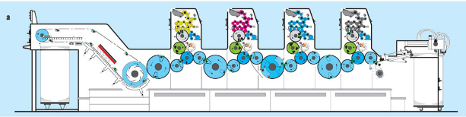
А) трициліндрова побудова з трьома передатними циліндрами (Speedmaster 74-4-P-H, Heidelberg)
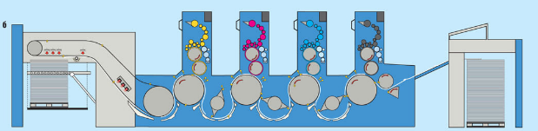
Б) трициліндрова побудова з одним передатним циліндром (Rapida 105, KBA)
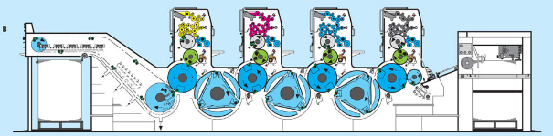
В) трициліндрова побудова з одним передатним циліндром потрійного розміру (Speedmaster CD 102-4, Heidelberg);
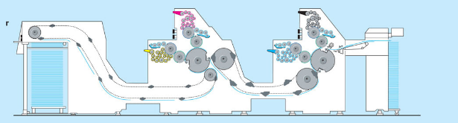
Г) п'ятициліндрова побудова з ланцюговою передачею (MAN Roland)
Рис. 1.1. Побудова багатофарбових офсетних аркушевих друкарських машин

На рис. 1, б представлена чотирифарбова машина, оснащена друкарськими циліндрами подвоєного діаметра і аналогічними передатними циліндрами. Для забезпечення необхідного напрямку обертання аркуша між друкарськими секціями потрібно використовувати один або три передавальні циліндри. Подвоєний діаметр друкарських та передавальних циліндрів є перевагою при друкуванні на картоні та жерсті, оскільки ці матеріали не повинні зазнавати значної деформації в процесі друку та транспортування. Спеціалізовані машини для обробки картону (див. рис 1,в) мають циліндри для друку подвоєного діаметра і навіть передавальні циліндри потрійного діаметра.
На рис. 1, г представлено п'ятициліндровий пристрій чотирифарбової друкарської машини з використанням ланцюгової системи транспортування листа. Кожна друкарська секція спроектована для одночасного друку двох фарб за участю двох формних, двох офсетних та одного загального друкарського циліндра. Передача двох фарб здійснюється послідовно з точним поєднанням на друкованому листі, який утримується захватами, закріпленими на друкарському циліндрі. Переміщення аркуша від першої до другої друкарської секції здійснюється за допомогою кареток-захоплень, закріплених на ланцюгах. Ланцюгові механізми забезпечують можливість переміщення аркуша на значні відстані. Для забезпечення необхідної точності передачі у такій системі потрібне використання спеціальних пристроїв для фіксації захватів.
На рисунку 2 представлена чотирифарбова машина планетарного типу, що використовує технологію DI (Direct Imaging) для цифрового друку. Ця машина включає друкарський циліндр збільшеного діаметра, на колі якого розміщені формні і офсетні циліндри. Усі чотири фарби послідовно переносяться на друкований аркуш із точним поєднанням, що утримується захопленнями.
На зображенні можна спостерігати співпрацю двох формних та офсетних циліндрів зі збільшеним діаметром, що взаємодіють з одним друкарським циліндром потрійного діаметра. Короткі фарбові апарати, що циклічно притискаються і відводяться, наносять фарбу на одну з двох форм, розміщених на формному циліндрі. Потім ці форми передають фарбу відповідний офсетний циліндр. Перенесення та накладення всіх чотирьох фарб на друкованому листі здійснюється протягом двох обертів друкарського циліндра. Після цього два передавальні циліндри передають свіжовідбиті відбитки на вивідні каретки транспортера.
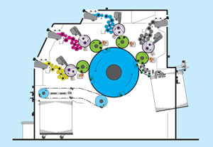
Рис. 2. Листова офсетна друкарська машина планетарного типу (Quickmaster DI 46-4 Heidelberg)

Таблиця 1. Порівняльна таблиця технічних характеристик та використання деяких друкарських машин:
Параметр | Speedmaster 74-4-P-H, Heidelberg | Rapida 105, KBA | Speedmaster CD 102-4, Heidelberg | Quickmaster DI 46-4, Heidelberg
Формат | B2 (520 x 740 мм) | B1 (720 x 1050 мм) | B2 (720 x 1020 мм) | A3 (320 x 460 мм)
Кількість кольорів | 4 (четвертинний кольоровий) | Варіанти: 4, 5, 6, 7, 8, 10 | 4 (четвертинний кольоровий) | 4 (четвертинний кольоровий
Швидкість друку | До 15 000 аркушів/год | До 18 000 аркушів/год | До 15 000 аркушів/год | До 10 000 аркушів/год
Автоматизація та технології | Prinect Press Center | QualiTronic Professional | Prinect Press Center XL | QMDI - Quickmaster Direct Imaging
Система керування кольорами | Prinect Inpress Control | ErgoTronic ColorControl | Prinect Inpress Control | Є (залежно від модифікації)
Можливості подачі паперу | Високоавтоматизована подача | Варіанти високоавтоматизовані | Високоавтоматизована подача | Автоматична подача паперу
Використання в сфері друку | Універсальний | Комерційний, упаковка | Універсальний | Короткі наклади, цифровий друк
Особливості | Висока якість друку, гнучкість управління кольорами, висока продуктивність, автоматизація | Швидка зміна завдань, велика продуктивність | Широкий вибір опцій, висока якість друку | Проста в експлуатації, невеликі обсяги друку

Класифікація за типом побудови друкарського апарату
Друкарський апарат є основним і визначальним вузлом у друкарській машині. Він відповідає за перенесення зображення з друкарської форми на задруковуваний матеріал.
Існує кілька типів побудови друкарського апарату офсетної друкарської машини, які розрізняються за кількістю циліндрів та їхнім розташуванням.
Секційна (трициліндрова) побудова (рис. 3, а)
Це найпоширеніша схема побудови друкарського апарату офсетних машин. Вона складається з трьох циліндрів:
- Формний циліндр (ФЦ) - на нього нанесено друкарську форму із зображенням, яке потрібно передати на задруковуваний матеріал.
- Офсетний циліндр (ОЦ) - вкритий гумовою поверхнею, що слугує для перенесення зображення з друкарської форми на задруковуваний матеріал.
- Друкарський циліндр (ДЦ) - також вкритий гумовою поверхнею, яка приймає зображення з офсетного циліндра і наносить його на задруковуваний матеріал.
Принцип роботи ДА секційної побудови такий:
- Запечатуваний матеріал подається в друкарський апарат.
- Формний циліндр обертається і передає зображення на офсетний циліндр.
- Офсетний циліндр, обертаючись, переносить зображення на друкарський циліндр.
- Друкарський циліндр, обертаючись, наносить зображення на задруковуваний матеріал.
Секційна побудова має низку переваг:
- Простота конструкції та експлуатації.
- Надійність і довговічність.
- Можливість друку на різних матеріалах.
Сателітна побудова (рис 3, б)
Сателітна побудова є різновидом секційної побудови. Вона відрізняється тим, що формний циліндр розташований не над офсетним циліндром, а під ним.
Принцип роботи сателітної побудови аналогічний принципу роботи секційної побудови. Однак, у сателітній схемі формний циліндр обертається швидше, ніж офсетний і друкарський циліндри. Це дає змогу підвищити якість друку, особливо під час друку на крейдованих паперах.
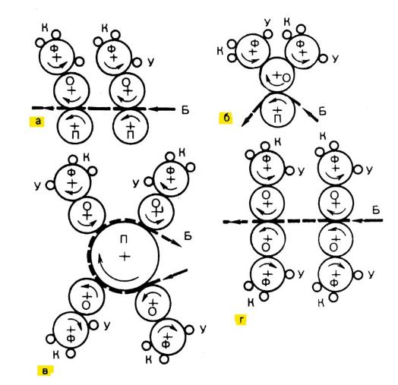
Рис. 3. Схеми побудови друкованих секцій дво- та багатофарбових машин плоского офсетного друку а – секційна побудова, б – сателітна побудова, в –планетарна побудова, г – чотирициліндрова схема («гума до гуми»). К - фарбовий апарат, У - зволожуючий апарат, Б - матеріал, що запечатується, Ф - формний циліндр, О ​​- офсетний циліндр, П - друкарський циліндр
Планетарна побудова (рис 3, в)
Планетарна побудова є складнішою та сучаснішою схемою побудови друкарського апарата. Вона складається з декількох циліндрів, розташованих навколо одного основного циліндра.
Принцип роботи ДА планетарної побудови такий:
- Матеріал, що задруковується, подається в друкарський апарат.
- Основний циліндр обертається і передає зображення на перший планетарний циліндр.
- Перший планетарний циліндр, обертаючись, переносить зображення на другий планетарний циліндр.
- Другий планетарний циліндр, обертаючись, переносить зображення на третій планетарний циліндр.
- Третій планетарний циліндр, обертаючись, наносить зображення на задруковуваний матеріал.
Планетарна побудова має низку переваг:
- Висока якість друку.
- Можливість друку на різних матеріалах.
- Можливість друку з високою швидкістю.
Гума до гуми (рис 3, г)
Схема побудови "гума до гуми" використовується в рулонних офсетних машинах. У цій схемі формний циліндр і друкарський циліндр вкриті гумою, яка безпосередньо контактує з матеріалом, що задруковується.
Принцип роботи схеми "гума до гуми" такий:
- Запечатуваний матеріал подається в друкарський апарат.
- Формний циліндр, обертаючись, передає зображення на друкарський циліндр.
- Друкарський циліндр, обертаючись, наносить зображення на запечатуваний матеріал.
Схема "гума до гуми" має низку переваг:
- Висока якість друку.
- Можливість друку на різних матеріалах.
- Можливість друку з високою швидкістю.
Друкарський апарат є основним і визначальним вузлом у друкарській машині. Від його конструкції та якості роботи залежать багато параметрів друку, зокрема якість, швидкість, продуктивність і витрата матеріалів.
Під час вибору друкарської машини необхідно враховувати такі чинники:
- Тип друкарського апарату.
- Кількість секцій.
- Тип приводу.
- Діаметр циліндрів.
- Швидкість друку.
- Якість друку.
Правильний вибір друкарського апарату дасть змогу забезпечити високу якість друку і високу продуктивність.

Висновки до розділу 1

РОЗДІЛ 2. МЕХАНІЗМИ ДРУКАРСЬКИХ АПАРАТІВ

Механізми привода циліндрів друкарського апарату
Механізм обертання циліндрів використовує циліндричні косозубі колеса, виготовлені із спеціального чавуна або легованої сталі. Після термічної обробки вони кріпляться консольно на кінцях циліндрів або закріплюються болтами до їх торців.
Внаслідок незбалансованих інерційних сил, викликаних обертальними рухами елементів, ударів при взаємодії циліндрів із виїмками, а також технологічних навантажень через зміни тиску та сил тертя в області контакту, виникають крутильні коливання. Дослідження показують, що при взаємодії зубчастих коліс спостерігається періодичне розмикання зубців. На рисунку 4 довжина штрихів відображає тривалість періодів щільного зачеплення зубців у приводі друкарського апарату листової офсетної машини плоского друку за один оборот циліндрів при проходженні через зону контакту в їх холостій і робочій частинах кола, а просвіти між штрихами вказують на порушення.
У випадку друку з плоских форм у офсетних машинах, де потрібен невеликий тиск, фрикційний зв'язок циліндрів у зоні контакту менший, ніж при друку з порізаних форм (високого та глибокого друку). Це може призводити до особливо високої амплітуди крутних коливань. Такі коливання стають причиною шуму, збільшують споживану енергію приводу, знижують його надійність та суттєво погіршують якість друку, спричиняючи появу смуг, дроблення відбитків, їх змащування та розбіжність.
Основним стимулом для коливань є зміна міжцентрової відстані циліндрів під час регулювання тиску друку, що призводить до утворення змінного бічного зазору у зубчастих з'єднаннях розміром 0,5-0,6 мм.
Для часткової корекції бокового зазору в межах допуску $Δ$ (рис. 4, б), використовують зубчасті колеса із виправленими зубцями або з кутом заціплення, зменшеним до 10,5-15° замість 20°. За тією ж самою метою використовують компенсаційні вінці та подвійні шестерні, які дозволяють обирати зазори між зубцями компенсаційної шестерні К (рис. 4, в, г) регулюються шляхом її окружного зміщення відносно основної. Ці шестерні можуть бути жорстко з'єднані (рис. в) або еластично - за допомогою пружин (рис. 4, г). При цьому жорстке з'єднання призводить до зносу зубців, ускладнює процес налаштування і, при неточній регулюванні, може спричинити появу полос під час друку. З іншого боку, еластичне з'єднання забезпечує надійне вирівнювання зазорів лише при передачі силового потоку в одному напрямку, наприклад, на рис. 4, г - у напрямку стрілки А. При зміні напрямку передачі, шестерня К відхиляється від основної шестерні, що порушує точність передачі.
Компанія "Маріноні" запропонувала з'єднувати обидві шестерні за допомогою тертя при рівних діаметрах їх дільникових окружностей, шляхом нарізки на компенсаційній шестерні К (рис. 4, б) на один зубець більше. За другим варіантом, на осях 1-П (рис. 4, е) циліндрів встановлюють дві пари вісьмивалових шестерень з нерівними діаметрами дільникових окружностей, з яких шестерня К встановлена на вісі II вільно і має з нею тертяне з'єднання. У обох випадках зазори в привідних шестернях регулюються в одному напрямку під впливом моменту тертя, що виникає через нерівномірність кутових швидкостей восьмивалових шестерень і ковзання робочих поверхонь тертяних пар.
У трисекційних блоках офсетних машин компенсаційні шестерні К можуть бути розташовані згідно схеми ж або з. У чотирисекційних апаратах (сх. 4, і) кожна пара циліндрів Ф—О приводиться в рух від загального валу 1, при цьому офсетні циліндри О !, О2 Для вирівнювання зазорів в одному напрямку з'єднують зубчастими колесами 2,3, при цьому одне з них встановлюється вільно і гальмується тертяною муфтою 4. Також, для того щоб регулювати зазори в одному напрямку, офсетні циліндри можна навантажувати тормозними моментами. Ці моменти створюються, наприклад, шестереневими насосами 5 (сх. 4, к), які подають масло в циркуляційну систему змащення 6 із регульованим за допомогою дроселів 7 гідравлічним опором.
У деяких листових машинах секційного типу, з метою забезпечення щільного зіткнення профілів зубців та запобігання їх надмірній деформації та швидкому зносу, ланцюг приводу друкарських циліндрів П₁ – П₄ (схема 4, л) організується з використанням шестерень 1 листопередаючих циліндрів, поздовжніх валів та черв'ячних пар. Крім того, в систему вводяться диференціальні механізми, що встановлюються перед кожним друкарським апаратом, крім останнього. Вони служать для рівномірного розподілу загального крутного моменту таким чином, щоб основна його частина припадала на середній друкарський апарат. Завдяки цій конфігурації силовий потік, що спрямовується до суміжних апаратів через синхронізуючі шестерні 1, забезпечує надійне сполучення бічних профілів зубців. Величина моменту М_{i} (схема 4, м), що передається до i-того друкарського апарату, залежить від передавального відношення зубчастих коліс диференціального механізму і визначається за таким виразом:
$${}_{}M_{i}=P_{5}r_{5}=\frac{M_{пр}^{і}r_{5}}{r_{1}}\left(1-\frac{r_{2}}{r_{3}}\right)$$ | (2.1)
Де:
- $P_{5}=P_{1,2}-P_{3,4}$; $P_{1,2}=\frac{M_{пр}^{і}r_{5}}{r_{1}}$; $P_{3,4}=P_{1,2}\frac{r_{2}}{r_{3}}=\frac{M_{пр}^{і}r_{2}}{r_{1}*r_{2}}$;
- $P_{5} , P_{1,2} , P_{3,4}$ – колові зусилля, що передаються водилом 5, і парам 1–2, 3–4;
- $r_{1} та r_{5}$ – радіуси ділильних кіл коліс 1–4
- І водила 5
- $M_{пр}^{і}$ – крутний момент на приводному валу друкарського апарату
Через специфічні умови навантаження, різну в'язкість фарб і вплив інших факторів кожен апарат споживає енергію відповідно до його потреб. Однак заздалегідь точно визначити розподіл потужності між окремими апаратами неможливо, і тому величина перевищення моменту, що розраховується, передається до середнього апарату, підбирається на досвіді.
З метою спрощення приводу, диференціальні механізми в ньому можуть бути замінені керованими електромагнітними муфтами ЕМ (схема 4, о) ковзання з крутним моментом, що регулюється. У подібних машинах фірми "МАН-Роланд" з Німеччини для приводу суміжних друкарських апаратів використовуються замкнуті кінематичні ланцюги, що складаються з шестерень 1-4 (схема 4, н), закріплених на осях циліндрів листопередаючих, і двох пар компенсаційних коліс К1, К2. Останні дозволяють, з використанням пружин, регулювати зазори в зубчастих зачепленнях у двох протилежних напрямках, враховуючи коливання крутного моменту, які викликані зміною швидкості і тривалості роботи машини, в'язкістю фарби та іншими факторами. У разі, якщо привод включає тільки один листопередавальний циліндр, колеса К1 і К2 розміщуються на осях суміжних друкарських циліндрів П₁ та П2.
Враховуючи, що привід циліндрів не тільки передає силові навантаження, а й повинен забезпечувати високу точність передачі зображення, якості виготовлення і методів контролю зубчастих коліс пред'являються особливо підвищені вимоги. Зокрема, бічний зазор у зубчастих зачепленнях приводу не повинен перевищувати 0,05 мм. Зубчасті передачі часто розміщуються на зовнішніх сторонах бічних стінок машини і занурюються в закриті масляні ванни для зручності обслуговування друкарських апаратів, продовження терміну служби приводу, зменшення втрат потужності на тертя та зменшення шуму. Для зменшення динамічних навантажень у приводі, розвантаження опор та забезпечення спокійної, без вібрацій роботи машин на робочих швидкостях, усі циліндри врівноважуються за допомогою балансування Б (рис. 4, г).
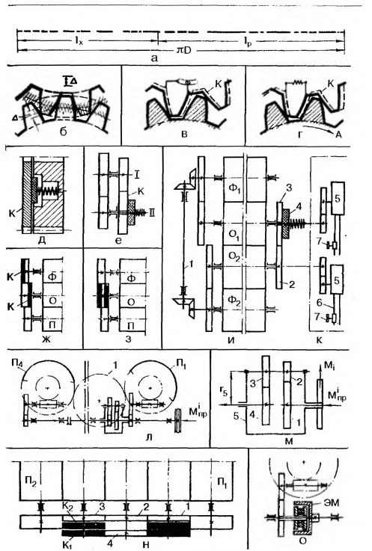
Рис. 4 Механізми приводу друкарських апаратів.

Механізми приводки формних циліндрів
Існують механізми, пов'язані з приводом формних циліндрів, що включають механізми окружної та осьової приводки. Ці механізми забезпечують можливість як монтажного налагодження для початку дотику робочих поверхонь циліндрів, що взаємодіють, так і технологічного приладження друкарських форм.
Окружне усунення циліндра при монтажі машини здійснюється поворотом зубчастого вінця приводної шестерні щодо її маточини. У разі технологічної приладки форм відбувається усунення всього циліндра з формою щодо валу.
У процесі роботи машини осьове та окружне приведення регулюються гвинтовими механізмами, що наводяться відповідно від маховичків 1,2 (рис. 5, а, б). Ці маховички можуть розміщуватись на стороні обслуговування машини для зручності обслуговування. При обертанні маховичка 1 циліндр Ф разом із валом зміщується вздовж осі. Привідна шестерня 3 при цьому залишається нерухомою, так як вона пов'язана з валом циліндра через шпонку, що ковзає, і вал вільно переміщається в її отворі. Обертання маховичка 2 викликає осьове зміщення косозубої шестерні щодо шестерні 3' приводу, що, у свою чергу, призводить до її окружного зміщення разом з циліндром на величину $y=xctgβ$, де $β$ - кут нахилу зубців. Переміщення циліндра вимірюються за шкалами 4, 5.
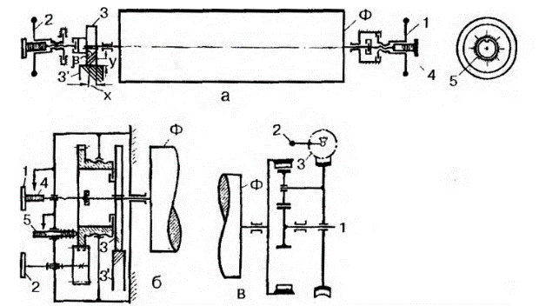
Рис. 5. Схеми механізмів для колового та осьового зміщення формного циліндру під час роботи машини
Для створення додаткового окружного зміщення формного циліндра, що обертається від приводного валу 1 (схема на малюнку 5, в), також застосовують диференціальні механізми, керовані рукояткою 2. При керуванні приводкою з використанням дистанційного або автоматичного методів, маховички 1, 2 та шестерні 3 (схема на малюнку 5, в) обертаються не вручну, а за допомогою реверсивного серводвигуна, який включений в електричний ланцюг управління.
Механізми діагонального приведення в листових машинах застосовують рідко, на відміну рулонних машин. У листових машинах для реалізації діагональної приведення іноді використовують додаткові ексцентричні втулки в опорах формного циліндра, які дозволяють здійснювати роздільні зсуви з метою невеликого нахилу осі.

Опори циліндрів друкарського апарату
У машинах, які функціонують при відносно низьких швидкостях, опори циліндрів виробляють у формі підшипників ковзання, тоді як у швидкохідних машинах - у вигляді підшипників кочення, найчастіше роликових або голчастих, для забезпечення рівномірного розподілу навантаження. З метою підвищення точності роботи друкарських апаратів і тривалості служби підшипників, останні оснащують розрізними конічними втулками 1 (рис 6), що дозволяє регулювати і компенсувати радіальний зазор між тертям поверхонь і підтягувати втулки гайками 2. Якщо в приводі використовуються косозубці прагнуть встановлювати в радіально-упорних підшипниках кочення.
У процесі експлуатації опори, аналогічно зубчастим передачам приводу, змащуються машинним маслом, що подається централізовано зі спеціального насоса або з використанням кілець 3, нижня частина яких знаходиться в масляній ванні 4. Для циліндрів, що підлягають зміщенню при регулюванні тиску корпусу підшипників 5, роблять ексцентричними і оснащують черв'ячними механізмами 6 їх повороту.
У випадках, коли циліндри призначені для зміни, конструкція опор не повинна заважати їх швидкій заміні. Наприклад, у машинах для глибокого друку опори змінних формних циліндрів можуть бути зроблені 1 роз'ємними (рис 7, а) або відкидними (рис 7, б). Іноді цапфи цих циліндрів обробляють у формі конусів і встановлюють з натягом конічні втулки 1 (рис 7, б). Застосування конічних опор підвищує надійність фіксації циліндрів та виключає небажані зазори, які можуть призвести до зношування підшипників та погіршення якості друку: дроблення та змащування відбитків, утворення смуг та інших негативних явищ.
У сучасних машинах деяких типів вали циліндрів встановлюють на трьох роликових опорах.
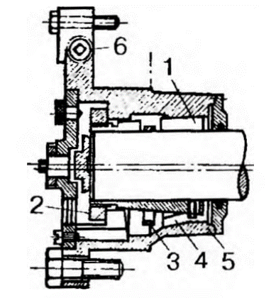
Рис. 6. Схема опори одного із циліндрів ДА

Пристрої для заміни циліндрів
У машинах для високого та глибокого друку, де формні циліндри є змінними елементами, використовують пристрої для заміни циліндрів. Процедуру заміни можна здійснити двома способами: через прохід між секціями машини або через отвір у її бічній стінці. В обох випадках застосовується пересувний візок. У першому варіанті візок двоярусний (рис 7, в). Нижній ярус 1 обладнаний ходовою частиною для пересування по цеху, а верхній 2, з спеціальними напрямними, посувається в прохід між секціями і з'єднується з машиною відкидними планками 2 (рис 7, а), по яких циліндр переміщують на візок. Для підняття та опускання циліндра в машині рівня планок 2 використовується механізм з опорами 1, обладнаний ручним або електромеханічним приводом 3.
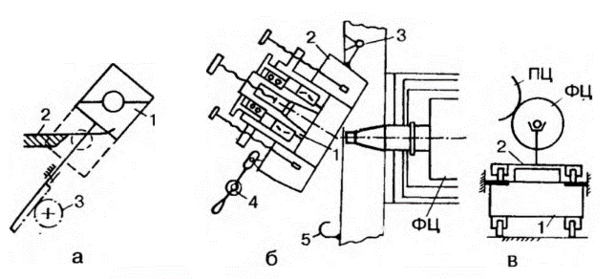
Рис. 7. Схеми пристроїв для заміни ФЦ
На рис 7 б показаний вид зверху на відкидну опору змінного формного циліндра ФЦ: корпус 2 повертають навколо шарніра 3 в стінці машини і після зміни циліндра замикають замком 4, 5.

Механізми натиску
Механізм натиску служить для включення, вимкнення та регулювання тиску між циліндрами друкарського апарату. Наступні вимоги які пред'являються до цього механізму:
- Вмикання та вимикання тиску повинні здійснюватися плавно та безшумно, а регулювання має бути безступінчастим.
- Переміщення циліндрів повинні здійснюватись без перекосу.
- Необхідно забезпечити можливість як загального, так і роздільного регулювання тиску з обох сторін друкарського апарату.
- Обидва положення - увімкненого та вимкненого натиску - повинні бути надійно фіксовані.
- Управління механізмом має здійснюватись без фізичних зусиль.
- Тиск може вмикатися та вимикатися тільки в періоди проходження виїмок через зони контакту циліндрів.
- За відсутності аркуша на циліндрі або неправильної подачі аркуша самонакладом тиск повинен автоматично вимикатися.
Принцип роботи механізму ґрунтується на взаємному відносному переміщенні осей циліндрів з використанням поворотних ексцентричних втулок. У машині, що діє, механізм постійно включений, але може бути вимкнений епізодично за допомогою ручки, педалі, кнопкової станції або автоматично за сигналом блокуючого пристрою.
Рухомий циліндр 1 (рис. 8 а) встановлюється в ексцентричні втулки 2, і тиск в парі циліндрів регулюється і включається/вимикається з їх допомогою. Поворот втулок 2 може здійснюватися важелями 5,6, що спрямовуються, пов'язаними з двокулачковим приводом. Цей привід включає два кулачки, один з яких відповідає за включення, а інший за вимкнення тиску. Ці кулачки взаємодіють із роликами, що пересуваються під дією електромагніту. Крім того, механізм може містити гвинтові пари для регулювання тиску і паралельності осей циліндрів шляхом зміни довжини важелів.
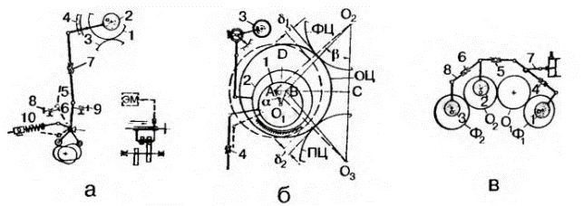
Рис. 8. Схеми механізмів натиску
Необхідність технологічної корекції тиску виникає за зміни товщини матеріалу який задруковується. У разі наявності декеля на друкарському циліндрі, значні зміни у товщині матеріалу можна компенсувати зміною декелю. Однак, в офсетних машинах, де декель на друкарському циліндрі не використовується, технологічне регулювання тиску виконують зсувом циліндра офсетного щодо друкарського. Для цього вісь офсетного циліндра (ОЦ) міститься не одну, а в дві пари ексцентричних втулок (рис. 8, б).
Втулки 1, з механічним або гідравлічним приводом, переміщують вісь циліндра ОЦ одночасно щодо друкованого (ПЦ) і формного (ФЦ) циліндрів. У положенні А вісь знаходиться при вимкненому натиску, а в положенні - при включеному. Втулки 2 мають ручний привід від маховичка 3 або автоматичний привід від серводвигуна, пневмо або гідроциліндра. Вони регулюють тиск між друкованим та офсетним циліндрами. Тиск у парі ОЦ-ФЦ може регулюватися стяжними гайками 4 або додатковими ексцентричними втулками, в яких встановлюється вал формного циліндра.
Кут повороту втулки 1а визначається виходячи із зазору $δ(δ = 1,0-1,5 мм)$ між циліндрами та абсолютною деформацією покришки. При заданих значеннях кутів β і α ексцентриситету втулки АО1 = е, кута β і радіусів циліндрів Rn, RQ і Rф, кут α знаходиться з відповідного виразу.
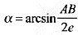 | (2.2)
Де:
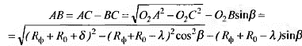 | (2.3)

В офсетних машинах з чотирициліндровими друкарськими секціями здійснюється регулювання тиску в трьох зонах: Ф-О₁, О₁-О₂, О₂-Ф₂ (рис. 8, б), що здійснюється поворотом втулок 1, 2, 3. Для кожної з цих зон тиск налаштовується індивідуально з використанням гайок 4, 5, 6 при нерухомій ланці 7. Щоб запобігти зміні регульованого тиску в зоні О₁-О₂ при регулюванні тиску в парі О₁-О₂, втулки 2 і 3 пов'язані важелем 8, який рухається на однаковий кут.
Одночасно з відключенням тиску механізм блокування деактивує прихили, передні упори, форгрейфери або його захоплення, призначені для утримання наступного листа на накладному столі. Він також припиняє подачу фарби на друкарську форму (в офсетних машинах відключається подача вологи), активує режим самонакладу і переводить машину в режим повільної швидкості. При цьому циклічність роботи механізму тиску розраховується таким чином, щоб його автоматичне відключення не перешкоджало завершенню друку попереднього листа, а також щоб пропуск листів при безперервному обертанні циліндрів не викликав запечатування декеля. З цією метою в багатофарбових машинах тиск автоматично вимикається спочатку в друкарському пристрої першої фарби, а потім у наступних, що забезпечує можливість отримання багатобарвного відбитка на аркуші, який був поданий в момент вимкнення тиску.

Допоміжні та контрольно-блокувальні пристрої
Для ефективного виконання основної функції - друку, ротаційні друкарські апарати оснащуються додатковими пристроями, включаючи засоби очищення офсетного циліндра та матеріалу від пилу, механізми для притиску листів до друкарського циліндра, системи контролю якості друку та стану обладнання в процесі роботи, а також заходи для запобігання травмуванню. та перевантажень приводу машини.
Змивальні пристрої призначені для періодичного очищення поверхонь офсетних циліндрів від забруднень, що накопичуються, таких як пил, фарба і волокна паперу. Необхідність у змивці виникає після кожних 4-6 тисяч відбитків, а при використанні сильно пилу матеріалів - навіть частіше, кожні 2-4 тисячі відбитків. Змивка офсетних полотен виконується зазвичай під час перезарядки стапельного столу самонакладу. Ручне змивання вимагає 5-6 хвилин для чотирьох офсетних полотен формату 70x100 см, в той час як використання пристроїв для змивання дозволяє скоротити цей процес до 1,0-1,5 хвилин.
Відомо більше 30 конструкцій пристроїв для змивання; на рис. 9 представлені схеми двох із них. На першій схемі (а) зображено полотно 1, що перемотується у бік офсетного циліндра ОЦ, до якого надходить змивна рідина з камери 2. Після змивання пристрій відводиться від циліндра шляхом обертання навколо осі 3. На другій схемі (б) для змивання використовується валик 1 с губчастою поверхнею, що притискається до офсетного циліндра ОЦ. Рідина надходить на валик з резервуару 2, а після змивання поверхня резинотканевого полотна підсушується обдуванням стисненим повітрям з трубки.
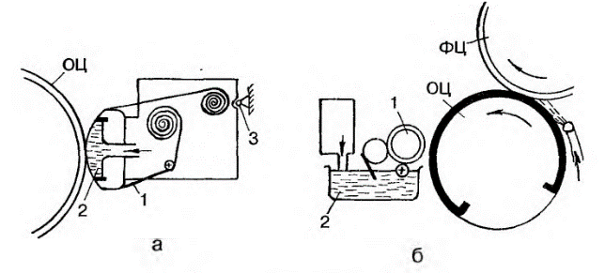
Рис. 9. Схеми пристроїв змивання
Для попереднього очищення листів перед нанесенням відбитка на вільній поверхні друкарського циліндра ПЦ (рис. 10), іноді використовують стаціонарні (як показано на схемі а) або щітки, що зустрічно обертаються (як зображено на рис. 10 б і в). Ці щітки можуть бути поміщені в камери, що відсмоктують (рис. 10, б) або повітродувно-відсмоктуючі камери (рис. 10, е). Обертання щіток може здійснюватися окремим приводом або безпосередньо від друкарського циліндра.
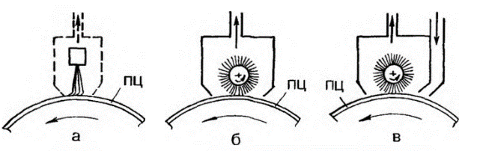
Рис. 10. Допоміжні пристрої для очищення аркушів від пилу
Для видалення волокон фарбових ниток (тяжів) і сторонніх частинок з поверхні офсетних друкарських форм застосовують тонко еластичні ножі (рис. 11), які встановлюють перед накатними валиками зволожуючого апарату. За допомогою рукояток ці ножі можна переміщати убік, відводячи їх від формних циліндрів у спокої.
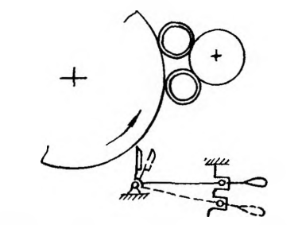
Рис. 11. Допоміжний пристрій для очищення форми від забруднень
Пристрої для притиску листів, встановлені над друкарськими циліндрами, виконують важливу функцію у запобіганні утворенню зморшок і забезпечують точне приведення при багатофарбовому друці. Існують різні типи таких пристроїв, включаючи щіткові, повітродувні, комбіновані та електростатичні.
Щіточні пристрої, хоч і є найпростішими, можуть при багатофарбовому друці викликати змащування відбитків. Повітродувні пристрої вимагають більше енергії, створюють шум і не відкидають можливості утворення складок на листах. Електростатичні пристрої, навпаки, є безконтактними і, отже, не викликають змащування відбитків. Вони забезпечують надійне притискання до циліндра навіть найщільніших листів, безшумні та економічні. Ці пристрої складаються з металевої штанги з голками, розташованої на невеликій відстані від поверхні циліндра вздовж його утворює, і високовольтного генератора, що створює спрямоване електростатичне поле, напруженість якого можна регулювати в залежності від властивостей матеріалу, що запечатується.
Запобіжно-блокуючі пристрої служать для автоматичного відключення друкарських апаратів при порушеннях їх нормального режиму роботи, запобігаючи перевантаженню та травматичному обслуговуванню персоналу. Ці пристрої включають зрізні шпильки або муфти запобіжні в приводі машини, відрегульовані на передачу крутного моменту певної величини.
Контрольно-вимірювальні пристрої та прилади необхідні для правильного настроювання друкарських апаратів на заданий режим роботи. Вони включають знімні оптичні головки, мікрометричні індикатори, стрілочні індикатори, мікрометри та дзеркальні оптичні системи, забезпечуючи контроль різних параметрів, таких як положення форм, тиск в контактних зонах, діаметри циліндрів та інші характеристики друкарських апаратів.

Особливості налаштування і експлуатації друкарських апаратів
Налаштування та використання друкарських апаратів мають певні особливості. Процес підготовки апаратів до друку включає наступні етапи:
- Установка та контроль необхідного співвідношення діаметрів циліндрів.
- Перевіряє взаємне положення циліндрів в окружному напрямку відповідно до заводської інструкції.
- Регулює паралельність осей циліндрів.
- Контролює товщину друкованих форм, декелю або офсетних гумотканневих пластин.
- Закріплення їх у циліндрах.
- Регулювання тиску під час друкування.
В коловому напрямку циліндри переміщуються поворотом вінців приводних шестерень щодо їх маточок, а в радіальному напрямку - з використанням механізму тиску, найчастіше, поворотом ексцентричних втулок. Товщина та склад декелю, офсетних пластин та форм регламентуються технологічними та заводськими інструкціями та уважно перевіряються. Контроль товщини виконується тричі: поза машиною з використанням мікрометричних скоб, після встановлення на циліндри – за допомогою індикаторів або лінійки та щупів, а також після приробітку та додаткової підтяжки.
В офсетних машинах циліндри в окружному напрямку встановлюють так, щоб передні кромки у виїмок друкованого та формного циліндрів випереджали передню кромку виїмки офсетного циліндра на 15-30 мм. Це робиться для забезпечення плавної взаємодії циліндрів, отримання нормального поля на відбитках та мінімізації зносу форм та офсетних пластин.
Налаштування друкарських апаратів залежить від їхньої складності, жорсткості, доступності циліндрів для обслуговування та наявності на них контрольних чи опорних кілець. Значні деформації циліндрів можуть спричинити нерівномірне розподілення тиску в зоні друкованого контакту, вимагаючи додаткової приправки форм. Опорні кільця ускладнюють налаштування, оскільки не дозволяють змінювати міжцентрові відстані циліндрів і вимагають точного припасування товщини декелю та офсетних пластин. Тиск за наявності опорних кілець можна регулювати лише зміною товщини форми та декелю, що, проте, ускладнює регулювання тиску при використанні різних матеріалів різної товщини. Для спрощення цього процесу в офсетних машинах іноді опорні кільця встановлюють лише на формних та офсетних циліндрах. У деяких випадках всі циліндри постачають лише контрольними кільцями, що дозволяє зміщувати вісь офсетного циліндра при регулюванні тиску, та одночасно може привести до порушення нормального зчеплення приводних шестерень.
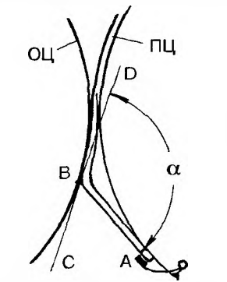
Рис. 12. Схема відривання аркуша від офсетного циліндра
Налаштування офсетного апарату з опорними кільцями виробляють з урахуванням співвідношень:
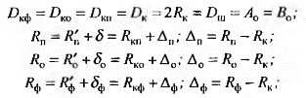 | (2.4)
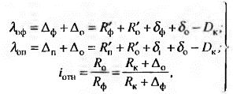 | (2.5)
Де:
- R_{ф}, R₀ , R_{п} - радіуси формного, офсетного та друкарського циліндрів у вільному (недеформованому) стані:
- R_{ф}’, R₀’ , R_{п}’ - радіуси тіла цих циліндрів:
- D_{кф}, D_{ко}, D_{кп} - діаметри опорних кілець:
- D_{ш} - діаметр приводних шестерень;
- A_{0,} В₀ - номінальні міжцентрові відстані;
- δ_{ф}, δ₀, δ_{п} - товщина форми, офсетної пластини і обтяжки друкарського циліндра, включаючи товщину матеріалу, що запечатується;
- Δ_{ф}, Δ_{с}, Δ_{п} - підвищення поверхні відповідного циліндра над опорним кільцем;
- λ_{оф}, λ_{оп} - абсолютні деформації офсетної резинотканевої пластини в зонах О - Ф та О - П.
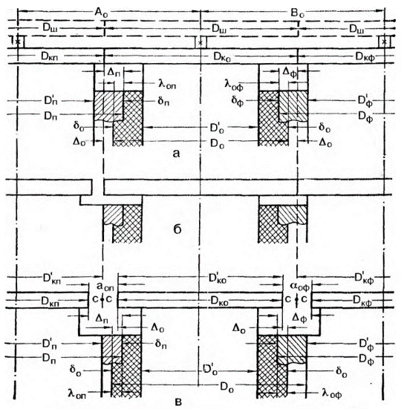
Рис. 13. Схеми встановлення циліндрів ДА в офсетній машині
Для пристрою, представленого на схемі (рис. 13, а), дуже важливо коректно налаштувати зусилля натягу між кільцями. Це зусилля має бути однорідним з обох боків циліндрів та мінімальним, зберігаючи при цьому необхідну товщину. Це запобігає перегріву та надмірному зносу кілець у процесі експлуатації. Перегрівання кілець може викликати нерівномірне розширення опор циліндрів, що призводить до змін тиску та коливань у зоні контакту кілець, посилюючи тим самим інтенсивність їхнього нагріву та зносу. Крім того, необхідно періодично змащувати та очищати кільця, щоб запобігти накопиченню та ущільненню паперового пилу на них.
Пристрої з опорними кільцями на формному циліндрі (рис. 13, б) і офсетному циліндрі (рис. 13, в) з контрольними кільцями на друкарському циліндрі можуть бути налаштовані за схемою б або зазвичай з урівнюванням R_{п} = R_{Ш}. В останньому випадку між усіма кільцями встановлюються зазори, згідно з паспортними даними, такі як a_{оф} і а_{оп}, що дозволяє регулювати тиск при друкуванні та з'єднання приводних шестерень при різній товщині. Регулювання здійснюється зміною відстаней між кільцями та шестернями. Для створення необхідних зазорів діаметри кілець та шестерень роблять різними.
(2.6)
Або
(2.7)
По величинах зазорів a_{оф} і а_{оп} деформації офсетної пластини визначається із співвідношення (схема в):
(2.8)
Якщо , то:
(2.9)
(2.10)
Величини λ_{оф}, λ_{оп} у випадку можуть бути рівними і залежить від складу офсетної пластини. Для різних типів пластин значення цих величин визначаються так:
- 0,05-0,10 мм для жорсткої пластини, що складається з одного гумовотканинного полотна з жорсткістю 75 од. за шкалою Шора та вище;
- 0,1-0,2 мм для середньотвердої пластини, що складається з двох полотен із жорсткістю 70-75 од. за шкалою Шора;
- 0,20-0,35 мм для м'якої пластини, що є одним полотном з підкладкою з кирзи і має жорсткість 65-70 од. по Шору.
При виборі діаметрів циліндрів для всіх схем установки приймають рівними відстаням А₀ = В₀, які визначаються для найбільш ймовірних значень параметрів δ_{п ,} λ_{оф}, λ_{оп} . У разі відхилення від цих значень відстані А та В визначаються з використанням відповідних формул.
(2.11)
(2.12)
Зі зміною параметра δ_{п} товщина пластини і форми регулюється шляхом підкладання паперових листів під них, що дозволяє в певних межах змінювати розмір зображення на відбитку.
У багатобарвних машинах важливо, щоб діаметри циліндрів і товщини формних пластин відповідали паспортним даним, оскільки відхилення можуть призвести до порушень приведення фарб, зісковзування пластини, зміни тисків в контактних зонах та інших дефектів.
З використанням приладів вимірювання сили необхідно досягати натягу офсетних пластин із зусиллям від 15 до 20 Н/м, а формні пластини, залежно від їхнього матеріалу та товщини, вимагають зусилля натягу від 30 до 80 Н/м. Неправильне натягування офсетних пластин, надлишковий тиск у зоні контакту офсетного та друкованого циліндрів, а також підвищена липкість фарби можуть призвести до того, що лист може затримуватися на поверхні офсетного циліндра, особливо в зонах захоплення друкарського циліндра (рис. 12), що може спричинити відрив аркуша із затримкою. Ця затримка характеризується кутом відриву а, який утворюється між натягнутою частиною листа (АВ) та дотичною (СП) у точці відриву (В). Зменшення кута відриву підвищує ризик розриву листа.
У процесі налаштування друкарських апаратів необхідно суворо дотримуватись правил техніки безпеки.

Висновок до розділу 2.

РОЗДІЛ 3. ДЕФОРМАЦІЙНІ ВЛАСТИВОСТІ ДЕКЕЛЯ ТА ЇХ ВПЛИВ НА ДРУКАРСЬКИЙ ПРОЦЕС

Деформаційні властивості декеля, його роль у друкарському процесі та методика визначення його фізичних констант
Дослідження декеля займає важливе місце у вдосконаленні функціонування друкарського апарату друкарських машин, оскільки він призначений для якісного перенесення зображення на матеріал, що задруковується, а також він забезпечує повніший контакт форми з папером. Зважаючи на те, що папір і форма не мають ідеальної поверхні, проте наявність декеля в друкарському апараті дає можливість компенсувати нерівності контактних матеріалів.
Декель фіксується на офсетному, проміжному гумовому циліндрі друкарського апарату, який забезпечує перенесення зображення на папір з форми.
Декель формується за допомогою гумо тканинного полотна і піддекельних матеріалів. Гумо тканинне полотно є багатошаровим матеріалом, що складається з прогумованої тканинної основи та верхнього гумового шару, що призначений для передавання фарби.
Декелі друкарських офсетних машин повинні відповідати певним стандартам:
- мати матову рівну поверхню;
- добре сприймати фарбу та передавати потрібну її кількість з друкарської форми на відбиток;
- мати відповідні пружно-еластичні властивості, щоб мати змогу забезпечувати повніший контакт у процесі друкування на різних типах матеріалів;
- верхній шар полотна не повинен набрякати під впливом розчинників фарби, зволожувальних та змивальних засобів;
- не мати механічних пошкоджень;
- мати рівномірну товщину, твердість та компресійність, вдповідну механічну міцність;
- забезпечувати легке відокремлення аркуша після друкування.

Основні характеристики декеля
Декель – це пружне й еластичне покриття друкарського циліндра у друкарському апараті. Він забезпечує тиск друкування, компенсує завдяки своїй деформації метричні нерівності в області друкарського контакту з урахуванням прогину в осях друкарської пари.
Декелі класифікуються за кількістю шарів, вони можуть бути одношаровими та багатошаровими. Також важливо враховувати, що типографські декелі складаються з двох частин: постійної і змінної. Назви цих частин відповідають їхнім функціональним призначенням. Постійна частина рідко змінюється, тоді як змінна міняється для кожної друкарської форми. Це пов'язано з утворенням матричного рельєфу від тиску друкарських елементів на декель.
Наприклад, розглянемо один із традиційних складів декеля для виробництва книжково-журнальної продукції. Постійна частина виготовлена з текстовініту й одного листа кабельного паперу. Специфікація змінної частини включає 7-8 аркушів типографського паперу №2, які покриті кабельним папером і капроновим полотном для запобігання відмарюванню. Загальна товщина декеля становить 2.1 мм.
Тиск, що виникає в друкарській парі, формується завдяки механізму натиску. Він забезпечує зближення або віддалення друкарського і формного циліндрів, на які встановлена друкована форма, у межах технологічного зазору. Величина цього зазору є фіксована і контролюється жорсткістю конструкції друкарського вузла. Зазор завжди повинен бути меншим за товщину декеля у вільному стані. Основна мета - досягти мінімального тиску, при якому можливо забезпечити найвищу якість відбитків.
В ідеальних умовах тиск і щільність контакту повинні бути однаковими по всій зоні друкарських елементів форми із поверхнею, що задруковується.
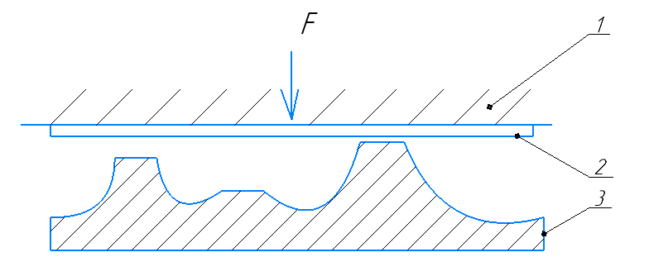
Рисунок 14 Друкарський контакт без декеля
1 – друкарська поверхня без декеля (поверхня друкарського циліндра); 2 – задруковувана поверхня (паперовий аркуш); 3 – форма з друкарськими і пробільними елементами.
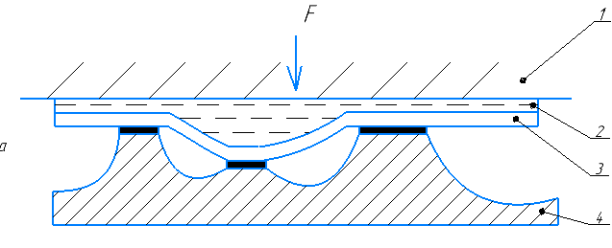
Рисунок 15 Друкарський контакт з декелем
1 – друкарська поверхня без декеля (поверхня друкарського циліндра); 2 – декель; 3 – папір; 4 – форма з друкарськими і пробільними елементами.

Напруження та деформації у декелях
Декельні матеріали – це пружнов’язкі та пластичні матеріали, які можуть зазнавати і поздовжніх і поперечних деформацій, оскільки під час друку декель підлягає стиску і розтягу.
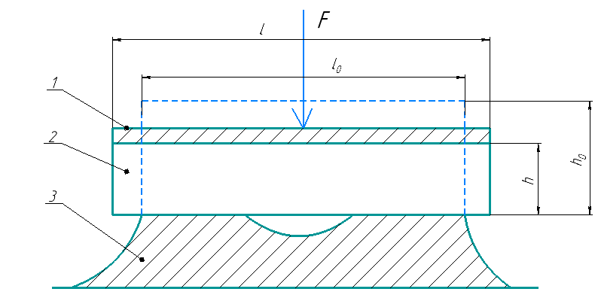
Рисунок 16 Механізм деформації декеля
1 – задруковувана поверхня; 2 – декель; 3 – форма з друкарськими і пробільними елементами.
Відносна деформація стиску декеля:
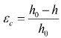 | (3.1)
Де h i h₀ – товщина декеля до і після навантаження.
Відносна деформація розтягу декеля:
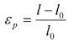 | (3.2)
Де l i l₀ – довжина декеля до і після навантаження.
Коефіцієнт Пуассона визначається як відношення поперечної деформації до поздовжньої деформації і відображає структурні властивості матеріалу.
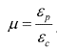 | (3.3)
З умови постійності об’ємів випливає, що у випадку конденсованого тіла:
Однак насправді у випадку з пористими тілами μ наближається до 0.
Для тіл із суцільною структурою (полімери, плівки) .
У пористих матеріалах вивільнення напружень відбувається завдяки переміщенню частинок матеріалу у вільний простір, який заповнений повітрям. Внаслідок цього тіло стискається майже без розтягу, що призводить до різкого зменшення його об'єму.
У монолітних матеріалах, таких як гума чи полімери, релаксація напружень відбувається лише у напрямку, протилежному до напрямку застосованої сили. Це призводить до розтягування тіла, і в випадку таких матеріалів не спостерігається зміни об'єму, як у кристалічних чи рідких тілах.
Отже, використання пористих матеріалів як друкарських декелів має перевагу в тому, що він дозволяє уникнути концентрації напруги вздовж країв друкарських елементів і запобігає втисканню матеріалу в отвори. Тиск рівномірно розподіляється по всій формі.
Проте, використання гуми в декелі призводить до високої концентрації напруги у периметрі друкарських елементів.
Проте пористі матеріали мають свої недоліки, такі як недостатня жорсткість та пружність. Це означає, що вони не можуть утворити необхідний тиск у зоні друкарського контакту та не забезпечує миттєвого відновлення свого об'єму. На відміну від гуми та полімерів, які володіють цими властивостями, пористі матеріали не можуть рівномірно розподіляти тиск від друкарських елементів. З цієї причини декелі виготовляються з комбінованих матеріалів.
Деформаційні властивості декелю залежать від його складу. Зміна загальної деформації декелю у часі визначається складною взаємозалежністю. Давайте розглянемо кінетику розвитку деформації декелю під впливом постійного навантаження та після його зняття (рис. 17).
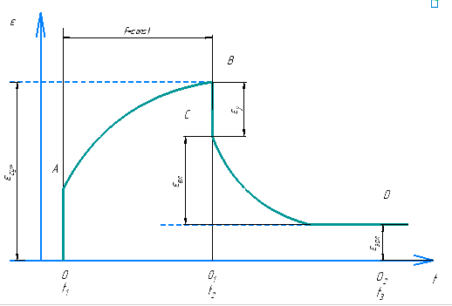
Рисунок 17 Розвиток деформації в декелі під дією навантаження постійної величини і після його зняття
На графіку зображено три ділянки:
0 – t₁ - у момент прикладання навантаження (0) у декелі виникає миттєва деформація стиснення
t₁ – t₂ - у цей час деформація стиснення поступово зростає, причому швидкість накопичення цієї деформації поступово знижується. У момент часу t₂ декель має максимальну деформацію;
t₂ - при знятті навантаження на момент часу t₂ частина деформації миттєво зникає Е_{у}. Потім протягом t₂ – t₃ відбувається поступове зменшення деформації. У точці t₃ спад деформації припиняється;
t₃ - - деформація, що залишилася в декелі, відповідає значенню в точці t₃ -
Проведемо аналіз деформацій.
У момент прикладання та зняття навантаження в декелі виникає і зникає теоретично миттєво зворотна пружна деформація .
У періоди 0 – t₁ і t₁ – t₂ відбувається накопичення та зняття еластичних та залишкових (пластичних) деформацій.
Під час t₂ – t₃ відбувається відновлення розмірів (релаксація). Релаксація протікає не до копії, залишається залишкова деформація .
З графіка випливає, що сумарна деформація () включає у собі різні за характером складові:
(3.4)
де - відносна пружна деформація;
- відносна еластична деформація;
– відносна залишкова деформація.
У формуванні тиску беруть участь лише оборотні деформації, зокрема, основна роль відводиться пружній деформації.
Пружна деформація виникає внаслідок переміщення під тиском окремих ділянок або ланок молекул. Ця деформація виникає миттєво внаслідок навантаження і негайно відновлююються після знаття цього навантажння. Розвиток пружної деформації обумовлений первинними молекулярними силами і обмежується їх дією, що робить цю деформацію незалежною від часу. Вона виражається формулою:
(3.5)
До оборотних деформацій також відноситься еластична деформація. Проте для її розвитку та відновлення необхідний час, оскільки ця деформація визначається гнучкістю та складністю будови молекул полімеру. Оскільки переміщення може відбуватися як цілими молекулами, так і окремими її частинами, еластичну деформацію зазвичай представляють як суму деформацій, що мають різну швидкість відновлення, варіюючи від швидких до повільних:
- швидкі деформації (з малим часом протікання) повністю формуються та зникають протягом періоду між двома циклами стиснення. Вони відіграють роль у формуванні тиску під час друку.;
- повільні деформації, які відбуваються протягом тривалого часу, поступово розвиваються зі збільшенням числа циклів роботи машини. Протягом періодів відпочинку (релаксації) декель не мають часу повністю зникнути і поступово накопичуються, виконуючи певну роль.
Залишкова деформація виникає внаслідок незворотнього зміщення молекул одна відносно іншої з подоланням міжмолекулярних зв'язків. Вона характеризується накопиченням з часом і залишається неповністю відновленою після зняття навантаження.

Види деформацій
В стандартному підході до визначення деформаційних властивостей декелю рекомендується проводити навантаження і відновлення протягом 30 хвилин. Деформація, яка не відновилася протягом цього періоду, називається залишковою. В основному залишкова деформація включає в себе пластичну деформацію, яка, відповідно до закону розвитку, складає:
(3.6)
Також у залишкову деформацію входить дуже повільна еластична деформація, яка не встигла повністю відновитися протягом 30 хвилин. Крім того, до залишкової деформації включається деформація, пов'язана із зменшенням об'єму матеріалу шляхом виведення повітря між його шарами та з пор капілярів декельних матеріалів. Таким чином, остаточна деформація перевищує пластичну.
Є кілька етапів у роботі декелю, починаючи з моменту його встановлення.
- Перший етап - це підготовчий період, відомий як обкатка декелю. На цьому етапі декель проходить холості прогони під тиском та перезатягується. Іноді цю операцію повторюють 2-3 рази. Під час обкатки видаляються повітряні прослойки, і декель стає єдиною цілісною структурою.
- Другий етап - це приробка декеля, яка відбувається в умовах багаторазового, але короткочасного навантаження. Під час перших навантажень відсутня пряма пропорційність між напругою та деформацією декеля. З кожним наступним відбитком залишкова деформація поступово збільшується, проте швидкість цього зростання поступово зменшується, і після певної кількості циклів напруження відбувається стабілізація залишкової деформації.
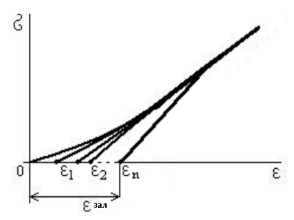
Рисунок 18 Приробка декеля при багатократному напруженні
Чим вища залишкова деформація, тим триваліше відбувається процес приробки. Зазвичай для досягнення стабілізації залишкової деформації потрібно приблизно 1000 відбитків. Деякі м'які декелі, однак, не виявляють стабілізації залишкової деформації і продовжують «протікати». Це робить їх рідко використовуваними (наприклад, у газетному друці). Протягом процесу друку тиражу спостерігається зменшення оборотних деформацій і збільшення незворотних, що призводить до загального:
(3.7)
Під час початкового етапу друку тиражу спостерігається особливо виразне зменшення стискування, оскільки на цій стадії відбувається обробка декеля. Час, необхідний для цього процесу, варіюється в залежності від матеріалу та типу декеля. Декелі, які характеризуються більшою еластичністю та швидшою деформацією, забезпечують стабільність тиску під час друку будь-якого тиражу.
Після проведення приробки наступає третій етап - робочий період, коли декель діє як єдина пружна система. Його характеристикою виступає модуль пружності або модуль деформації. Тривалість робочого періоду визначає тиражостійкість декелю і залежить від наявності повільних еластичних деформацій та релаксаційних процесів у загальній деформації декеля.
При кінематичному створенні тиску величина залишається сталою, проте з плином часу через накопичення повільних еластичних деформацій спостерігається зростання частки залишкової деформації. Це впливає на зменшення зворотної деформації, що призводить до зниження тиску. Цей процес зниження тиску називається релаксацією.
Явище релаксації характеризує фізичний процес постійного повернення у стан рівноваги будь-якої системи, що була виведена раніше зі стану рівноваги.
Коли декель втрачає свої пружні характеристики через релаксаційні процеси і не може забезпечити необхідний тиск, відбувається усадка. З невеликим ступенем усадки можна підкласти аркуш паперу під декель і відновити його властивості. У випадку значної усадки рекомендується замінити декель.
Взаємодія процесів стиснення та розтягування у декелі впливає на релаксаційні явища. Під впливом зовнішнього навантаження в декелі утворюється конусоподібна область, де матеріал стискається, та зона за конусом, де відбувається розтягування (рис. 19).
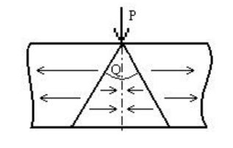
Рисунок 19 Схема деформації декеля

Деформаційні властивості та фізичні константи
Деформаційні властивості матеріалу декеля, який стискається окремими елементами друку (характерно для високого тиску), в значній мірі визначають зміну питомих тисків та об'єму приправки.
Відомим є те, що такі матеріали, як папір, коркове полотно, прогумована тканина, вініпласт та інші, які застосовуються в декелях, при стиску підлягають напруженням [а], зв’язаних з деформацією нелінійною залежністю (рис. 6):
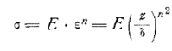 | (3.8)
Де n, - фізичні константи матеріалу, що визначаються дослідним шляхом; — відносна деформація; z — абсолютна деформація (мм); δ— початкова товщина зразка матеріалу (мм).
Фізичні константи n і E, які визначають поведінку матеріалу при стиску, є сталими в межах одного обтиску. Значення цих констант можуть відрізнятися для різних обтисків, зокрема для першого, другого і наступних.
Найбільш значущими є фізичні константи матеріалу для першого обтиску, оскільки вони характеризують поведінку свіжого матеріалу, на якому проводиться друк, і для приробленого матеріалу (коли діаграма стиску при збільшенні числа обтисків практично не змінюється).
Не можна зробити висновку про доцільність використання тих чи інших матеріалів до складу декелів, не знаючи n і Е. Слід зауважити, що оскільки залежність має нелінійний характер, не можна судити про жорсткість матеріалів, порівнюючи їх деформації при одному значенні напруження. Така оцінка не визначає жорсткості і тим більше не може служити критерієм для вибору декелів. Можна тільки вказати, що менше деформується той матеріал, у якого більші значення n і Е.
Щоб визначити n і Е, досить експериментально знайти величини деформацій при двох значеннях напружень, що відповідають точкам 1 і 2 на рис. 20. Ці точки визначаються залежностями:
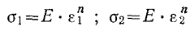 | (3.9)
Розділивши ліві і праві частини цих залежностей і прологарифмувавши отриманий вираз, знайдемо:
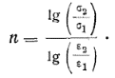 | (3.10)
Прийнявши 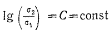 , отримаємо , тобто
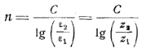 | (3.11)
Значення Е визначаємо з вихідної залежності:
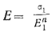 | (3.12)
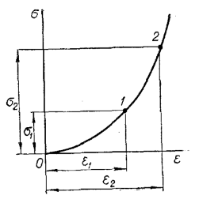
Рисунок 20 Діаграма стиску матеріалу декеля
Таким чином, визначивши постійне значення напружень у двох точках і міняючи в реальних границях і , можна підрахувати значення і побудувати номограму для швидкого визначення n і E. На рис. 20 зображена така номограма для .
Давайте розглянемо, як фізичні константи n і E впливають на перепад питомого тиску в умовах, коли елементи друкарської форми мають різні розміри, і, відповідно, створюють нерівну деформацію декеля. Важливо відзначити, що різна деформація декеля також виникає через неточності друкарського апарату, його пружних властивостей та нерівномірну товщину як декеля, так і тиражного паперу.
Для отримання якісного відбитка необхідно створити при друкуванні питомий тиск, що не виходить за технологічно допустимі нижню і верхню границі.
Крім того, з урахуванням обмеження максимального зворотного рельєфу на відбитку, необхідно обмежити абсолютну деформацію декеля при максимальному питомому тиску. Отже, з технологічних позицій визначаються конкретні діапазони , а також (при ).
Для прироблених декельних матеріалів, що зараз застосовуються, показник степеня n змінюється в межах 1,2—3,0.
Для зниження різниці у питомих тисках, яка виникає через коливання у рості друкарських елементів, пружних деформацій преса та інших факторів, потрібні декелі з меншими значеннями n.

Склад деформацій декеля
При виборі декеля важливо мати інформацію про кількісний склад його деформацій , а також значення швидких та повільних деформацій. Рекомендується віддавати перевагу декелям, де переважають пружні та швидкі еластичні деформації. Оскільки декель повинен відповідати різним вимогам, застосовуються комбіновані декелі з оптимальними властивостями для конкретних умов друку.
Багатошарові декелі складаються з постійної нижньої частини, яка служить протягом 3-4 місяців, та верхньої частини (з пластичного матеріалу, наприклад, паперу), яку змінюють після кожного тиражу.
Склад декеля визначається типом машини, способом друку та видом роботи, який регламентується технологічними інструкціями.
У друкарських машинах високого друку використовують багатошарові декелі, які можуть включати різні компоненти, такі як: аркуші картону та паперу з різною жорсткістю. Для підвищення пружних характеристик декелів в їх склад можуть вводити матеріали, такі як текстовініт (декельний матеріал на тканинній основі з поліхлорвініловим покриттям), тонке пробкове полотно, гумовані тканини, синтетичні плівки, а також спеціальні декельні матеріали, наприклад, полідек та декпласт, які виробляються з різною жорсткістю та можуть мати багатокомпонентну структуру на нетканій основі.
В офсетному друці використовують спеціальні гумовотканинні пластини різної жорсткості, де також можуть входити компоненти, такі як картон (з різною товщиною та жорсткістю), текстовініт (раніше використовувалася вовняна кирза) і інші матеріали.
У рулонних друкарських машинах глибокого друку, друкарський циліндр часто не має складеного декелю. Замість цього, він зазвичай повністю покритий гумовим шаром, який виконує функцію декелю.
Гумовотканинні пластини є основною частиною декеля і представляють собою багатошарову прогумовану тканину з одностороннім гумовим покриттям. На сучасному етапі все частіше використовують гумопробкові декельні матеріали, а також гумовотканинні пластини з мікропористим шаром. Усі ці матеріали, які використовуються як декелі, відносяться до групи високополімерних матеріалів.
Слід зазначити, що нині спостерігається тенденція застосування жорсткіших декелів, що забезпечують більш високу якість друку. Але такі декелі вимагають ретельнішого налаштування тиску на мінімально необхідному рівні.
Декель включає в себе спеціальне офсетне гумо-тканинне полотнище (ОГТП) та, знизу, піддекельний матеріал для досягнення визначеної номінальної товщини, яка вказана в паспорті. У випадку офсетних машин, ОГТП виконує не лише звичайні функції декеля, але й передає фарбове зображення з форми на папір. У зв'язку з цим його робоча поверхня взаємодіє з агресивними компонентами фарби, вологозберігаючими і відмивальними розчинами, і піддається абразивному впливу від тиражного паперу. Додатковою особливістю ОГТП є те, що воно перебуває в попередньо напруженому стані на циліндрі, що створюється під час підготовки машини до роботи. Унаслідок попереднього натягування полотнища, внаслідок сил тертя, величина зусиль натягу залежить від кута обхвату, що призводить до зміни товщини по колу циліндра. Нерівномірність натягування полотнища вздовж циліндра може виникати через прогинання та закручування натяжних штанг. Результати досліджень показують значні відмінності у деформаційних властивостях ОГТП між вільним і попередньо напруженим станами.
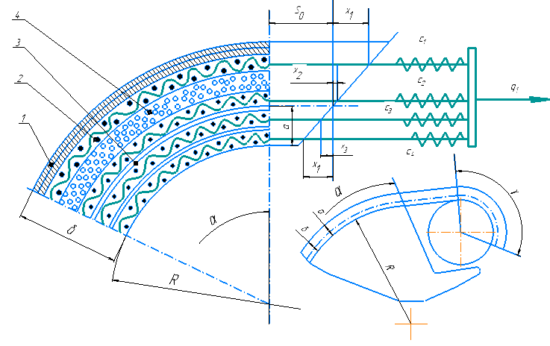
Рисунок 21 Схема будови офсетного полотнища
На зображеній на рис. 21 характерній схемі будови сучасного ОГТП видно, що воно складається з верхнього друкувального шару 1, чотирьох шарів тканини 2, тонких з'єднувальних гумових прошарків 3 і компресійного гумового шару 4 (товщина приблизно 0,3—0,5 мм), що містить закриті бульбашки повітря. Також доступні ОГТП із двома компресійними шарами та подвійним друкувальним покриттям. Тканини виготовляються з віскозних, високомодульних і бавовняних волокон у певних пропорціях. Типи тканин і їхнє розташування визначають деформаційні характеристики всього полотнища, зокрема розподіл напруження в шарах після попереднього натягування.
При фіксування полотна на поверхню циліндра відбувається розтягування верхніх і стискання нижніх шарів відносно якоїсь нейтральної площини, що знаходиться на відстані а від основи (положення нейтральної площини визначається експериментально із порівняння розмірів верхнього і нижнього шарів на площині й зігнутого полотнища, наприклад, на півкрузі (рис. 21). Результати експериментів свідчать, що ця відстань по відношенню до товщини може змінюватись в межах 25—60 %. При натягуванні штанга 5 повертається на кут γ, внаслідок чого полотнище видовжується по нейтральній площині на величину верхній шар додатково розтягнеться ( ), а нижній — стиснеться ():
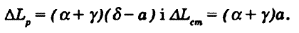 | (3.13)
Загальна різниця деформацій верхнього і нижнього шарів після натягування становитиме:
(3.14)
Співвідношення деформацій верхнього і нижнього шарів
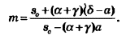 | (3.15)
Експериментальна оцінка ряду ОГТП свідчить, що величина , а це характеризує різний ступінь натягнення тканин полотнища, що може навіть удвічі перевищувати деформацію натягнення по нейтральній площині.
У приблизний першій апроксимації деформації шарів тканини можна представити у вигляді пружних елементів з фіксованою жорсткістю C1, C2, C3, C4 (див. рис. 1). Таким чином, загальна напружена довжина:
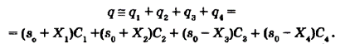 | (3.16)
Знаючи віддаль , від основи до шару тканини і співвідношення , можна для конкретної ОГТП оцінити деформацію X_{і}, (X₁ Х₂, Х₃, ...) і напруження окремих тканин
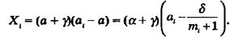 | (3.17)
Можна також розглядати обернене завдання: під час створення ОГТП визначити необхідну жорсткість тканин з умови розподілу напружень. При цьому, їхній ступінь жорсткості повинен зменшуватися в напрямку від верхнього до нижнього полотнища, і, навпаки, надмірна жорсткість верхнього тканинного шару може вести до втрати компресійної ефективності і пошкодження внутрішньої структури.
Раніше зазначене відноситься до початкового стану напруження ОГТП. Далі, внаслідок релаксації матеріалу, що відбувається під час циклічних навантажень, умови друку змінюються протягом певного часового періоду. Характер цих змін напружень і деформацій залежить від методу натягування полотнища.
Перший підхід є традиційним, де полотнище натягується з необхідним зусиллям, деформується на певну величину, і ця деформація залишається незмінною протягом всього процесу друку. У другому випадку, навпаки, початкові напруження, створені під час друку, залишаються практично постійними, а початкова деформація розтягнення полотнища трошки збільшується. У першому варіанті спостерігається релаксація матеріалу, що призводить до значного зниження напружень і зміни початкових деформаційних характеристик. Однак це може вплинути на однаковість відбитків.
Другий випадок характеризує умови повзучості, що забезпечують незмінність напружень і початкових деформаційних властивостей полотнища.
Для ілюстрації сказаного на рис. 22 наведено експериментальні залежності зниження попередньо створеного зусилля натягнення ( =120 Н/см) для чотирьох видів ОГТП від числа обтиснень при припрацюванні. Полотнища 1 і 2 мали тришарову гумотканинну основу і два мікропористі шари. Полотнища 3 і 4, відповідно, чотиришарову гумотканинну основу і один мікропористий шар. Натягнення полотнища на циліндрі здійснювалось жорстким гвинтовим пристосуванням (аналогічно, як це виконується на машинах) через кільце-динамометр 5 для оцінки величини зусилля. Припрацювання відбувалось з частотою 500 об/хв при максимальній деформації пластини 0,2 мм. Графіки підтверджують, що найбільш інтенсивно напруження падають після 100—200 обтисків, хоча продовжують знижуватись навіть після 10000 (наприклад, для полотнища З воно зменшилось порівняно з початковим у шість разів).
Для тих же зразків полотнищ на рис. 23 наведено експериментальні залежності видовження () від числа обтискань. Величина попереднього натягнення становила = 120 Н/см і зберігалась приблизно на сталому рівні завдяки відповідно підібраній пружині 5, а деформація зростала. Відносне видовження різних полотнищ після 10000 обтискань становить від 0,31 до 0,65%.
На рис. 11 для зразків 1 і 2 подано експериметальні графіки зміни їх товщини по колу облягання поверхні офсетного циліндра після 10000 обтиснень: 1 і 2 — при жорсткій (рис. 21) фіксації величини деформації, і 2'— при натягуванні через пружину (рис. 22), що забезпечувала стале зусилля.
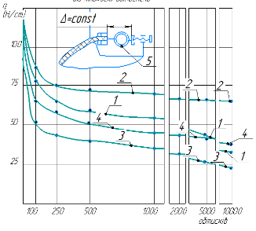
Рисунок 22 Експериментальні залежності релаксації чотирьох офсетних полотнищ від кількості обтиснень
Порівнюючи представлені залежності відзначаємо: а) коливання товщини більші для полотнищ, котрі натягуються механізмом з жорсткою фіксацією деформації розтягнення ніж для тих же полотнищ, але які натягуються механізмом, що забезпечує незмінність зусилля; б) при односторонньому натягуванні внаслідок тертя (f) між поверхнями пластини і циліндра величина натягу (q) зі збільшення кута обхвату () зменшується (), а її товщина відповідно збільшується.
В першому випадку, коли спостерігається значний розрив товщини полотнища (який доходить до 0,095 мм), це призведе до нерівномірного тиску в напрямку руху друку, а також до зниження напружень, що в свою чергу збільшить випереджувальну хвилю (видавлення).
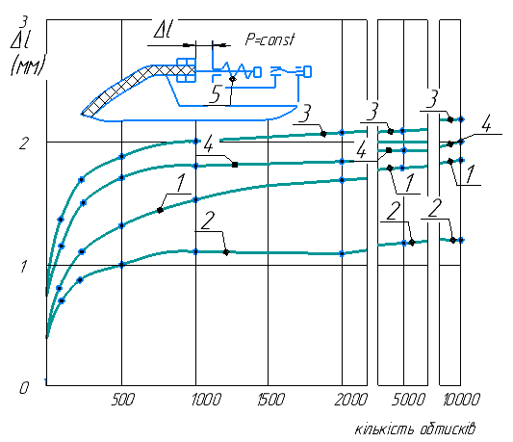
Рисунок 23 Експериментальні залежності повзучості видовження офсетних полотнищ від кількості обтиснень
Найвагомішою характеристикою полотнища є її діаграма стиснення. Проте для одного й того ж полотнища вона буде різною в залежності від умов її одержання . Для ілюстрації сказаного на рис. 22 зображено залежності , які побудовані на основі експериментальних даних, отриманих в наступних умовах:
1 — стискання на площині не натягненого і не припрацьованого полотнища;
2 — стискання на площині не натягненого того ж полотнища, тільки попередньо припрацьованого в динамічних умовах (при n= 500 об/хв) після 10000 обтисків, при погонному зусиллі натягнення q = 8 кН/м і максимальній деформації = 0,12 мм;
3 — те ж, що і 2, тільки при = 0,2 мм;
4, 5, 6 — відповідають умовам діаграм 1, 2, 3, тільки заміряні безпосередньо на циліндрі з натягненим (до q = 8 кН/м) полотнищем.
Порівняння представлених графіків показує, що найбільший вплив на їхню форму має попереднє натягнення на циліндрі (криві 4, 5, 6). Менший вплив спостерігається від припрацювання полотнища (відповідно, криві 2 і 5). Величина деформації в період припрацювання (криві 5 і 6) має ще менший ефект.
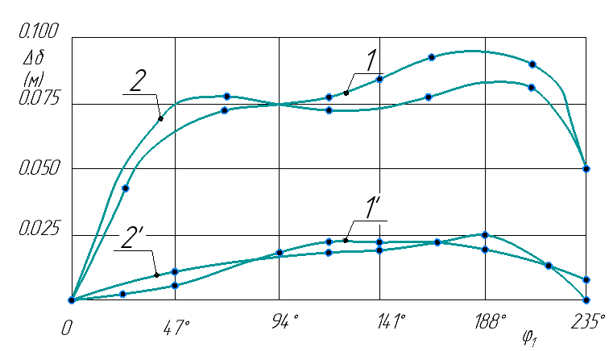
Рисунок 24 Експериментальні графіки зміни товщини офсетних полотнищ по колу циліндра після 10000 обтиснень
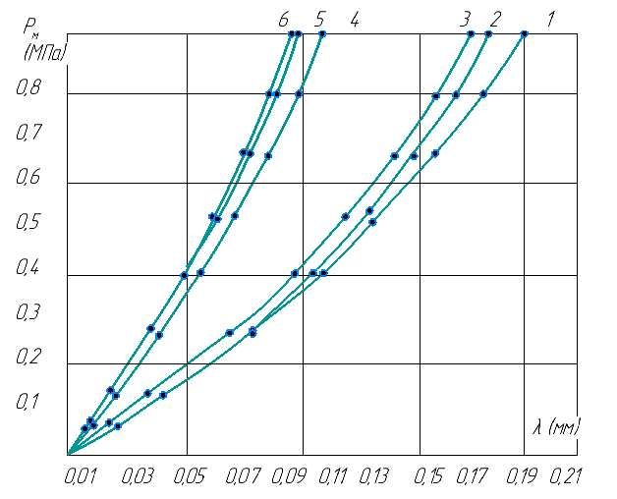
Рисунок 25 Експериментальні діаграми стиснення офсетного полотнища, отриманні при різних умовах випробування
У таблиці 1.2 представлені значення n і E_{у} для семи зразків ОГТП, які були вилучені після припрацювання в динамічних умовах, натягнені безпосередньо на циліндрі. Перші шість зразків містять компресійний шар, в той час як в сьомому він відсутній. Товщина кожного полотнища становить приблизно 2 мм.
Таблиця 1. - значення n і E_{у} для зразків ОГТП
№ | 1 | 2 | 3 | 4 | 5 | 6 | 7
n | 1,34 | 1,21 | 1,35 | 1,31 | 1,25 | 1,30 | 1,38
E_{у}, МПа | 47,9 | 34,7 | 87,2 | 65,1 | 56,5 | 45,8 | 123,4

Відсутність компресійного шару в полотнищі призводить до різкого характеру діаграми стискання, що викликає значний перепад тисків під час друку через різницю у деформації, спричиненою неточностями у друкарському контакті. З цього погляду декель №2 має найбільш вигідні характеристики. Загалом бажано, щоб фізичні константи знаходилися в межах n = 1,2—1,3 і Eу = 35—50 (МПа). Важливо визначити ці константи на основі експериментальних діаграм стиснення, отриманих в умовах, які максимально наближені до технологічного процесу (у натягненому стані на циліндрі).
Друкарський апарат використовує кінематичний метод для створення тиску, при якому питомий тиск виникає від реакції на відносну деформацію декеля.
Оскільки тиск є оберненою функцією деформації декеля, товщина декеля в друкарських машинах строго контролюється.
При прямому контакті з жорсткою друкарською формою необхідний високий тиск.
- В типографському друці тиск досягає 50 кгс/см², а для плашки 70 кгс/см² і більше.
- Для фотополімерних форм тиск складає 20-25 кгс/см².
- При офсетному друці тиск складає 5-10кгс/см².
На рисунку 22 показано розподіл тиску по ширині полоси друкарського контакту.

Тиск на декель при друкуванні
Частину смуги контакту, де тиск досягає достатнього рівня для формування відбитка, називають смугою друку b_{n}. Хоча тиск діє нерівномірно по ширині контакту, це не має впливу на якість друку, оскільки кожна точка форми проходить через усі ці тиски, і відбиток виходить повністю задруковуваним..
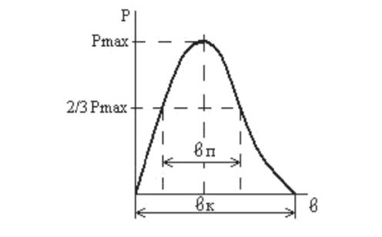
Рисунок 26 Розподіл тиску по ширині смуги друкарського контакту
По довжині контакту l для ідеальної друкарської пари і стабільних деформаційних властивостей декеля тиск має діяти рівномірно.
В офсетному друці в області контакту використовується гума, яка володіє властивістю деформації без зміни об'єму. Під дією прогину в осях друкарської пари, стиснута з країв, гума перерозподіляється в напрямку середини, що не лише компенсує різницю в тисках на краях і в середині, але і призводить до невеликого збільшення тиску посередині (рис. 27).
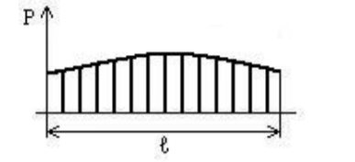
Рисунок 27 Розподіл тиску по довжині полоси і офсетному друці
На друкарських машинах існує система для коригування тиску, яка базується на переміщенні офсетного циліндра відносно нерухомих друкарського і формного. Це досягається за допомогою механізмів загального та місцевого регулювання.
Регулювання виконують при збиранні та налаштуванні машин, а також при різкій зміні товщини декеля або форми. Унаслідок деформації декеля взаємодія між циліндрами відбувається вздовж смуги шириною b, яка визначається наступною формулою:
(3.18)
b – смужка контакту, R – радіус офсетного циліндра, λ – товщина декеля.
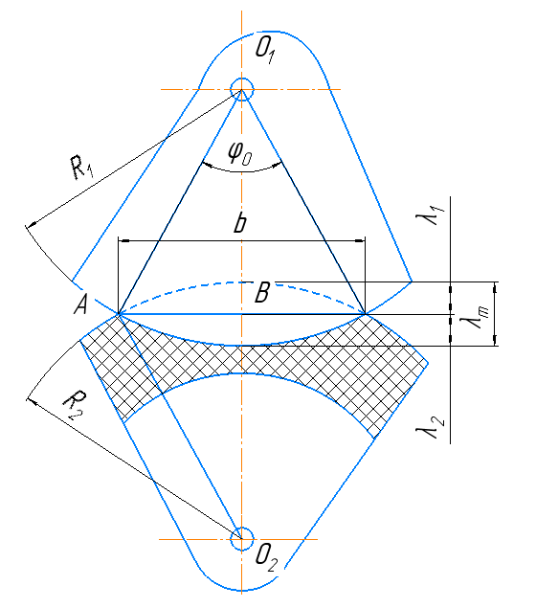
Рисунок 28 Смужка контакту
Будова сучасного ОГТП включає верхній друкувальний шар, чотири шари тканини, тонкі з'єднувальні гумові прошарки та компресійний гумовий шар з закритими бульбашками повітря. Також доступні ОГТП з двома компресійними шарами та подвійним друкувальним покриттям. Тканини виготовляються з віскози, високомодульних і бавовняних волокон, а характеристики деформації полотнища, зокрема розподіл напруження в шарах після попереднього натягування, визначаються видами тканин та їх розташуванням за товщиною.
Напруження у декелі:
(3.19)
- деформація декеля.
Деформація декеля:
(3.20)
Регулювання величини деформації декеля для досягнення необхідного тиску виконується шляхом зміни міжцентрової відстані між циліндрами.
Технологічні зусилля в зоні контакту:
(3.21)
- максимальний тиск за шириною смужки контакту при друкуванні;
(3.22)
Рівномірно розподілене навантаження на довжині циліндра:
(3.23)
Момент інерції січення циліндра відносно нейтральної осі:
(3.24)
Прогин циліндрів:
(3.25)

Компресійний шар в офсетному полотні
Спочатку виробництво офсетних полотен базувалося на процесі вулканізації гуми. Точність цього методу була невисокою, оскільки в той час не існувало концепцій, таких як допуск на товщину чи площинність. Однак зі зростанням вимог до якості друку, вдосконаленням друкарської техніки та розробкою нових полімерних композицій відбувався прогрес у виробництві офсетних полотен. Ці матеріали поступово перетворювалися з другорядного аксесуара в продукти передових технологій.
Перші гумові офсетні полотна мали серйозний недолік - вони утворювали опуклості під впливом тиску (рисунок 29), що зумовлювалося еластичністю гуми. Це призводило до збільшення площі друкарської зони та виникнення таких дефектів друку, як ковзання (розмазування друкованих елементів на відбитку) та дроблення (подвоєння друкованих елементів на відбитку).
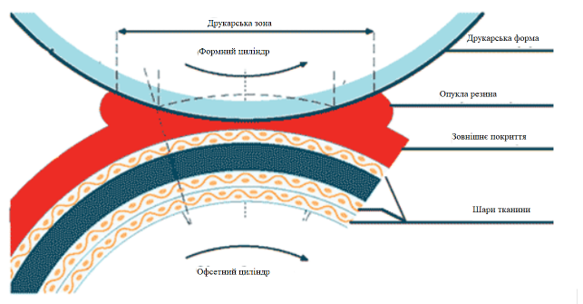
Рис. 29 Стиснення офсетного полотна без компресійного шару
Теоретично, уникнення опуклості і збільшення друкарської зони можливо шляхом дуже точного налаштування проміжків між циліндрами. Проте на практиці, навіть малі відхилення в товщині матеріалу, друкарської форми, офсетного полотна чи помилки друкарського механізму можуть спричинити неконтрольовані зміни у площі друкарської зони. Тому вже на початку минулого століття були розроблені методи стабілізації геометричних розмірів офсетного полотна в зоні друкарського контакту.
Рішенням цієї проблеми стало включення до структури офсетного полотна компресійного пористого шару, який може деформуватися за рахунок викидання повітря з його пористої структури. Важливо відзначити, що при деформації однієї частини компресійного шару не відбувається змін об'ємів інших частин, що призводить до відсутності опуклості (див. рис. 30).
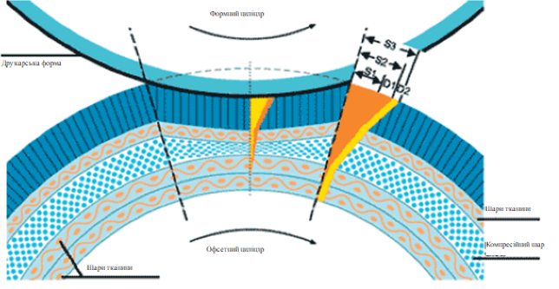
Рис. 30 Стиснення офсетного полотна з компресійним шаром
Практичний досвід використання офсетних полотен свідчить, що включення компресійного шару не лише сприяє стабілізації якості друку, але також приводить до подовження терміну його служби за рахунок зменшення навантаження на інші шари офсетного полотна.

Структура офсетного полотна з компресійним шаром
Сучасне офсетне полотно складається з кількох тканинних шарів та поверхневого шару (див. рис. 31). Компресійний шар розташований між тканинними шарами, які формують каркас, надаючи жорсткість офсетному полотну та запобігаючи його розтягуванню. Зазвичай використовуються бавовняні та синтетичні тканини. Під час виробництва тканина проходить калібрування на спеціальному валковому пристрої, а також позбавляється залишків повітря.
Лицьовий шар офсетного полотна виготовляється з каучуків, які повинні відповідати ряду вимог:
- висока здатність сприймати фарбу;
- стійкість до компонентів фарби, змивного розчину та інших хімікатів, які використовуються в друкарстві;
- стійкість до механічних навантажень, таких як стиснення та стирання.
Поверхня офсетного полотна проходить механічну обробку, включаючи шліфування та полірування. Гладкість поверхні має відповідати вимогам для ефективного перенесення фарби, а також для того, щоб листи легко відокремлювалися від неї, не прилипаючи.
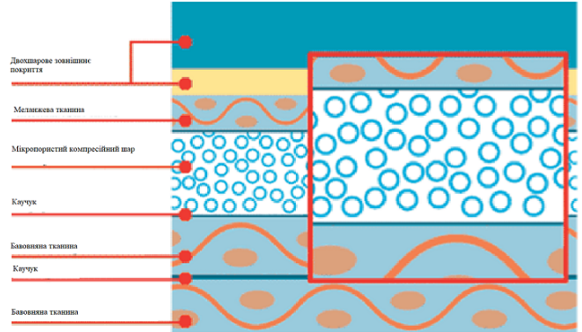
Рис.31 Структура офсетного полотна з компресійним шаром

Пружно-еластичні властивості компресійного шару
Еластичні властивості компресійного шару визначаються його здатністю до стискання, що можна оцінити за характеристичною кривою, відображаючи залежність деформації полотна від тиску в областях його контакту з формним та друкарським циліндрами (див. рис. 32). Зелена область на графіку позначає емпірично визначений оптимальний тиск друку на рівні 80-100 Н/см², який забезпечує максимальне перенесення фарби на глянсові та матові папери в результаті проведених досліджень.
На характеристичній криві 1 представлено офсетне полотно без компресійного шару. Це полотно надає оптимальний тиск лише в обмеженому діапазоні деформацій. Відхилення товщини форми, паперу або самого полотна призводять до неправильного тиску, що може викликати нерівномірну оптичну щільність відбитка, дефекти друку та знос форми, офсетного полотна і механізмів друкарської машини. Позитивним аспектом офсетного полотна без компресійного шару є невелика залишкова деформація.
На характеристичній криві 2 представлено офсетне полотно з компресійним шаром, що має відкриті та пов'язані пори. Це полотно забезпечує оптимальний тиск друку в більшому діапазоні деформацій, але з часом цей діапазон зменшується через пластичну деформацію компресійного шару. Для компенсації усадки полотна доводиться підвищувати тиск друку. Такі полотна були поширені у 70-ті роки минулого століття, але сучасні виробники відмовилися від їх виготовлення.
На характеристичній криві 3 представлено офсетне полотно з компресійним шаром, що має закриті та незв'язані пори. Це полотно забезпечує оптимальний тиск в широкому діапазоні деформацій і характеризується великою стабільністю порівняно з другим полотном. У сучасних офсетних полотнах діаметр закритих мікропорів становить 50-70 мкм.
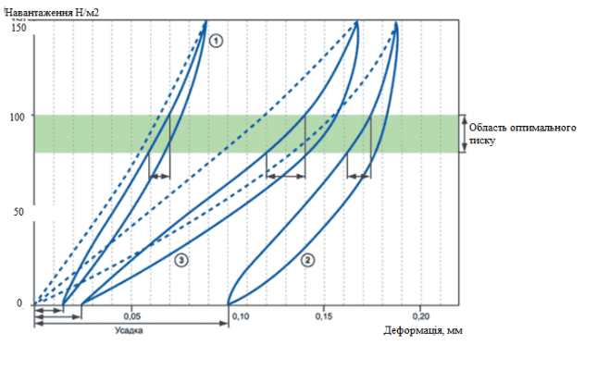
Рис. 32 Залежності деформації полотна від тиску в зонах його контакту
Деякі виробники створюють компресійний шар, впроваджуючи у матеріал сфери зі скла чи пластику. Такі компресійні шари відрізняються дуже малим залишковим деформацією, але їхня пружність залишає бажати кращого. Стискання компресійного шару регулюється шляхом зміни його товщини та варіації розмірів мікропор і тиску в них.

Вимоги до декельного матеріалу
Якість друку визначається конструкцією декеля. Оптимальний декель повинен забезпечувати широкий діапазон припустимих деформацій для підвищення тиражостійкості матеріалу. Важливо, щоб він демонстрував високий опір стисканню під час аварійних перевантажень. Оптична густина відбитка та чіткість відтворення контурів друкувальних елементів залежать від матеріалу гумового полотна і його стану.
Для забезпечення високої ефективності використання гумових полотен встановлюються певні вимоги: поверхня повинна бути матовою та рівною; гарне сприйняття фарби з друкарською формою та ефективна передача її на відбиток; матеріал повинен мати достатню пружність та еластичні властивості для забезпечення контакту при друку на різних матеріалах; верхній шар полотна не повинен набрякати під впливом розчинників фарби, зволожувальних та змивальних засобів; не повинно бути механічних пошкоджень; рівномірна товщина, твердість та компресійність, достатня механічна міцність; забезпечення легкого відокремлення аркуша після друкування.
Для отримання якісних відбитків в зонах контакту між декелем, друкарською формою та папером необхідно установити відповідний тиск. Зайва сила тиску не допустима, оскільки може спричинити спотворення друкарських елементів на відбитку. Також важливо враховувати, що для передачі зображення з форми на декель, а потім на матеріал, потрібен різний тиск. Це пояснюється різним поглибленням фарби у декель та папір, а також меншою товщиною та трошки більшою в'язкістю фарби при переході з декеля на папір, ніж з форми на декель.
Питомий тиск є мірою що визначає якість відбитку. Питомий тиск друку залежить від типу і складу декеля і становить в м'якому декель:
- між формним і офсетним циліндрами 0,2 - 0,3 МПа;
- між офсетним і друкарським циліндрами - 0,4 - 0,5 МПа.
При напівжорсткому декелі відповідно:
- між формним і офсетним циліндрами 0,5 - 1,2 МПа
- між офсетним і друкарським циліндрами 0,7 МПа
При жорсткому:
- між формним і офсетним циліндрами 1,5 МПа
- між офсетним і друкарським циліндрами 1,5 МПа
Для друку на менш гладкому матеріалі потрібно налаштувати більший тиск. Питомий тиск можна виміряти за допомогою спеціального пристрою - п'єзоелектричного датчика.
Декель встановлює контакт між друкуючими елементами форми та матеріалом. Внаслідок силової взаємодії між поверхнями друкарського апарату декель стискається, забезпечуючи необхідний тиск у зоні контакту.
У процесі друку на офсетних друкарських машинах використовують спеціальні гумовотканинні пластини різної жорсткості як декельні матеріали. Поміж ними також можуть зустрічатися картон різної товщини та жорсткості, текстовініт (який раніше часто був виготовлений із вовняної кирзи) та інші матеріали. Гумовотканинні пластини, що виступають як основна частина декеля, зазвичай представляють собою багатошарову прогумовану тканину з одностороннім гумовим покриттям. Зараз також поширюються гумовотканинні пластини із мікропористим шаром та інші інноваційні рішення.
Декельні матеріали середньої жорсткості складаються з двох офсетних пластин товщиною від 3,8 до 4,4 мм. М'які декельні матеріали можуть представляти собою комбінацію офсетного полотна з кирзою, папером і м'якою тканиною, загальна товщина якої коливається від 4 до 4,5 мм. На практиці часто використовуються м'які декелі, оскільки вони мають значний діапазон нормального тиску, необхідного для отримання якісних відбитків, у порівнянні з напівжорсткими та жорсткими декелями. Зазначено, що під час друку декель розтягується, і рекомендується періодично підтягувати його залежно від тривалості експлуатації.
Для забезпечення нормального процесу друку та отримання якісних відбитків важливо, щоб натяг офсетного полотна на циліндрі залишався сталим. Якщо розтягування (подовження) не перевищує 1-2%, то практично не потрібно підтягування полотна протягом експлуатації

Висновок до розділу 3

РОЗДІЛ 4. ФІЗИЧНІ ФАКТОРИ КОНТАКТУ В ДРУКАРСЬКОМУ АПАРАТІ ОФСЕТНОЇ МАШИНИ

Вплив силових факторів на умови контакту в друкарському апараті офсетної машини
Збільшення виробництва та створення ряду уніфікованих офсетних машин вимагає глибокого вивчення явищ, пов'язаних із передачею зображення з друкарської форми на поверхню офсетного циліндра та, відповідно, на папір.
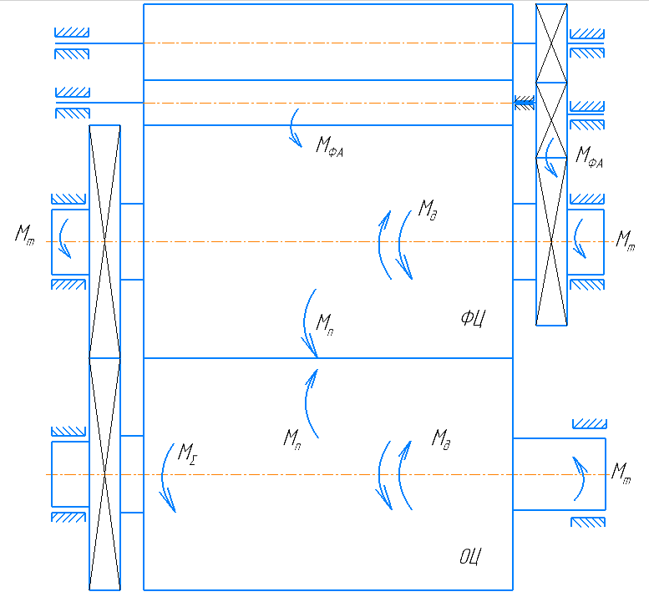
Рис. 33 Схема дії сил у друкарському апараті
Дослідження друкарських апаратів офсетних машин полягає у вивченні умов контакту між циліндрами формного й офсетного, який обтягнутий тонкою пружно-еластичною покришкою (товщина не перевищує 5% радіуса тіла циліндра), та друкарського й офсетного. При певних умовах у зубчастому приводі циліндрів друкарського апарата виникають знакозмінні крутні моменти, які порушують контакт у зачепленні, що призводить до додаткових напружень на зуби [1, 4]. Експериментально виявлено порушення контакту у зачепленні привода друкарського апарата ротаційної машини [6]. Це явище відоме як "ударно-коливний стан" системи, що супроводжується зростанням амплітуди крутних коливань.
Розглядаючи силову взаємодію офсетного і формового циліндрів (рис. 7), слід врахувати, що друкарська форма є єдиним цілим з формним циліндром. При розміщенні циліндрів один відносно іншого на недрукуючих ділянках, відсутній фрикційний зв'язок між ними. Умова рівноваги системи "циліндр — циліндр" при установленому русі може бути виражена так:
$$М= M_{m}+M_{д}+M_{фа}$$ | (4.1)
Де:
- $М$ - сумарний крутний момент на валу привідного офсетного циліндра за наявності тільки кінематичного зв'язку;
- $M_{m}$ – момент тертя в підшипниках циліндрів;
- $M_{д}$ - момент від динамічних зусиль, викликаних можливою нерівномірністю обертання циліндрів, їх незбалансованістю, наявністю механізмів циклічної дії (форгрейфера, клапанів друкарського циліндра), крутильними коливаннями, ударно-коливним станом системи тощо;
- $M_{фа}$– крутний момент від фарбового апарата.
Під час процесу друку виникають кінематичний і фрикційний зв'язки між циліндрами, які можна виразити рівнянням:
$$M_{Σ}=M_{m}±M_{д}+M_{фа}+M_{n}$$ | (4.2)
де $M_{n}$- крутний момент, що виникає від перекочування циліндрів (рис.33).
Часто під час друку на відбитках можуть з'являтися смуги в напрямі твірної циліндра, що виникають через відносне зміщення циліндричних поверхонь, що контактують. Очевидно, таке явище може виникнути, коли сили фрикційного зв'язку між циліндрами недостатні, і умова рівності (2) перетворюється в нерівність:
$$M_{Σ}>M_{зм}$$ | (4.3)
де $M_{зм}$ - крутний момент, необхідний для зсуву поверхонь циліндрів одна відносно іншої за рахунок сил тертя в зоні контакту. Для оцінки надійності фрикційного зв'язку доцільно провести кількісну оцінку умов, при яких можливий відносний зсув поверхонь циліндрів за рахунок сил тертя між ними. Величина моменту $M_{зм}$ визначається за формулою:
$$M_{зм}=M_{зм1}+M_{зм2}$$ | (4.4)
Де крутний момент, необхідний для відносного зсуву поверхонь циліндрів, покритих фарбою:
(4.5)
Крутний момент, необхідний для відносного зсуву поверхонь циліндрів, покритих зволожувальним розчином:
(4.6)
Тоді:
(4.7)
Де:
- L- довжина лінії контакту;
- $l_{д}$- зведена довжина смужки друкуючих елементів;
- $L-l_{д}$ - зведена довжина смужки пробільних елементів;
- f₁ i f₂ - коефіцієнти тертя ковзання між поверхнями циліндрів, покритих відповідно фарбою (друкуючі елементи) і зволожувальним розчином (пробільні елементи);
- R₀ - радіус офсетного циліндра;
- $Q_{Σ}$ - сумарне навантаження при друкуванні.
Якщо прийняти, що відношення площі друкуючих елементів до всієї площі в межах смуги контакту становить:
(4.8)
Коефіцієнтом заповнений друкарської форми, то можна записати;
$$M_{зм}=Q_{Σ}∙R_{0}\left[α∙f_{1}+\left(1-α\right)∙f_{2}\right]=Q_{Σ}∙R_{0}∙f_{пр.m}$$ | (4.9)
Де теоретичний зведений коефіцієнт тертя ковзання між поверхнями циліндрів:
$$f_{пр.m}-α∙f_{1}+\left(1-α\right)∙f_{2}$$ | (4.10)
При (малоформатна форма) і при (суцільний фон) . Як видно з (6), величина зведеного теоретичного коефіцієнта тертя ковзання при сталих f1 i f2 є функцією коефіцієнта заповнення форми. Фарба, яка сприймається друкуючими елементами, і зволожувальний розчин, що покриває пробільні елементи, є своєрідним мастилом з різними фрикційними властивостями.
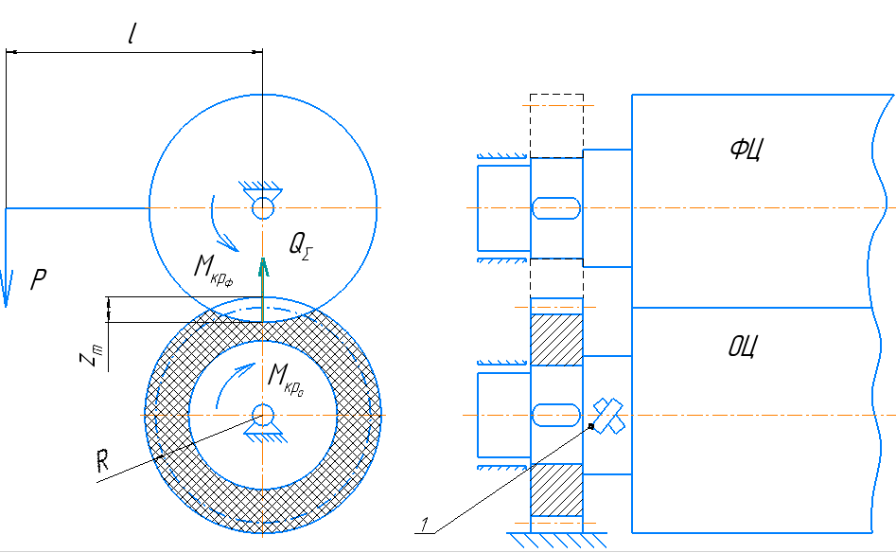
Рис. 34 Основні величини на циліндрах ДА
Величина фактичного зведеного коефіцієнта тертя ковзання залежно від коефіцієнта заповнення форми α була досліджена на машині ЗОМ. При защемленні привідного зубчатого колеса офсетного циліндра і відсутності аналогічного на формовому циліндрі (рис. 34) навантаження останнього заданою силою Р приводить до ковзання його відносно нерухомого ОЦ. Величина крутного моменту , необхідного для створення проковзування між поверхнями циліндрів, залежить від величини , що визначається деформацією офсетної покришки (при сталих фізичних константах її), і фактичного коефіцієнта тертя ковзання між ними . Очевидно, що
$$М_{кр.о}=Q_{Σ}∙f_{пр.ф}{∙(R}_{0}-z_{m})$$ | (4.11)
Звідси:
$$f_{пр.ф}=\frac{М_{кр.о}}{Q_{Σ}{∙(R}_{0}-z_{m})}=\frac{М_{кр.о}*}{Q_{Σ}{∙R}_{0}}$$ | (4.12)

Навантаження на циліндри
На рисунку 35 представлена ілюстрація впливу нормальних та тангенціальних сил в області контакту при навантаженні еластичним матеріалом радіальною силою N в області контакту, де деформований шар відображено умовно як систему еластичних волокон.
На ділянці АВ видно, що
(4.13)
(4.14)
Тангенс кута α визначається таким співвідношенням
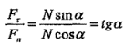 | (4.15)
Звідки визначиться дотична сила
(4.16)
Розділяючи обидві частини виразу (4) на площу поперечного перерізу, отримаємо вираз для залежності напружень.
(4.17)
Де - тангенціальне, а - нормальне напруження контактної зони.
З урахуванням популярності значення величини нормальної напруги декелю
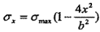 | (4.18)
і з розрахункової схеми на рис 22 знаходимо що
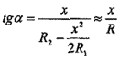 | (4.19)
Звідки отримуємо:
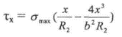 | (4.20)
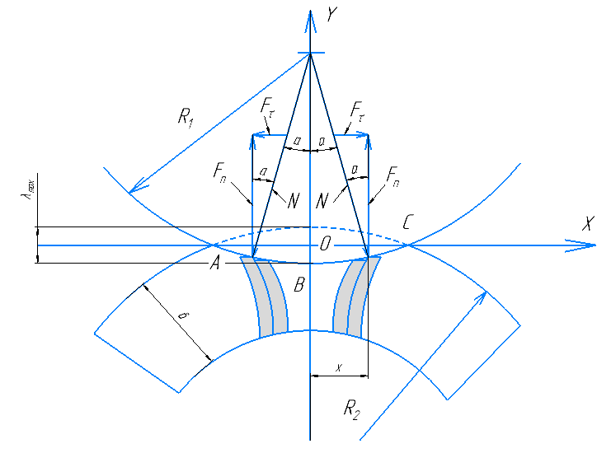
Рис. 35 Схема локального статичного напруження декеля
Очевидно, що величина тангенційної напруги є функцією f(x). Для визначення максимального значення проводимо диференціювання:
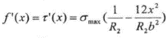 | (4.21)
Це призводить до отримання залежності зміни тангенційної напруги вздовж ширини зони контакту за статичних умов навантаження.
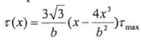 | (4.22)
На рисунку (36 а) представлені епюри розподілу нормальної (σ_{х}) та тангенційної (τ_{х.сm}) напруги вздовж ширини контактної зони в залежності від значення максимального навантаження. Зауважимо, що епюра нормального тиску порушується (σ_{х.сm}) через вплив тангенційної напруги вздовж ширини полюсу контакту, проте залишається симетричною при статичному навантаженні (пунктирна лінія на рисунку).
Розподіл напруженого стану в контактній зоні ускладнюється при обертанні циліндрів через зміну радіуса еластичного циліндра в області силового контакту. Це пояснюється тим, що декель в контактній зоні піддається складному процесу деформації за одночасної дії дотичних і поздовжніх сил стискання. У результаті пружні волокна офсетного полотна в зоні контакту деформуються, а вийшовши з контакту, стараються відновити свою початкову форму. Цей пружний процес відновлення волокон направлений проти руху контактуючих циліндрів і є основною причиною виникнення дотичної напруги (рисунок 11).

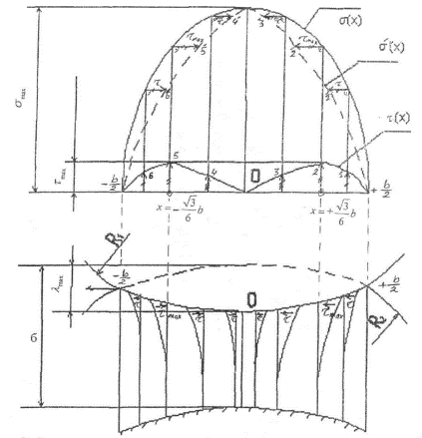
Рис. 36 Розподіл дотичного і нормального напруження по ширині смужки контакту а) і схема напруженого стану декеля в контактній зоні б) при статичному навантаженні
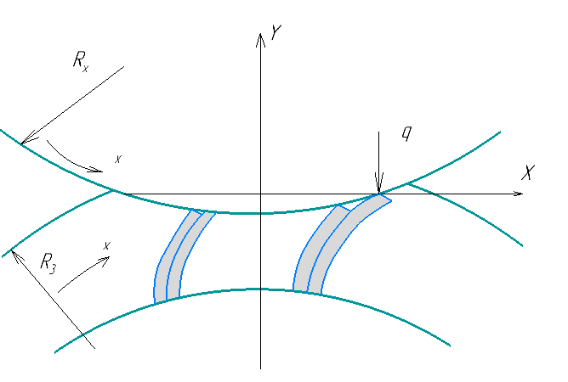
Рис. 37 Схема деформації волокон декелю при дії динамічного навантаження
З очевидністю помітно, що при статичних умовах загальне навантаження на циліндри спрямоване вздовж їх центральної лінії. Проте, під час обертання циліндрів, деформація декеля вздовж осі симетрії розподіляється внаслідок часткової передачі крутного моменту. Відповідно, профіль тиску Р(x) вздовж ширини контактної зони зазнає змін, що призводить до відхилення профілю загального навантаження у напрямку, протилежному обертанню циліндрів.
На рис. 38 показана схема дії сил, серед яких:
- - сила нормального тиску;
- - сила опору у матеріалі офсетного полотна у нормальному напрямку;
- - тангенціальна сила,
- - сила опору в матеріалі офсетного полотна в дотичному напрямі.
Усі діючі сили взаємопов'язані між собою та є змінними величинами, що визначає складність явищ, що відбуваються у зоні силового контакту циліндрів друкарського апарату.
Система рівнянь умови рівноваги сил щодо осі X та Y буде мати вигляд:
(4.23)
Вирішуючи систему рівнянь (6) знаходимо значення сили опору залежно від тангенціальних та нормальних сил:
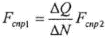 | (4.24)
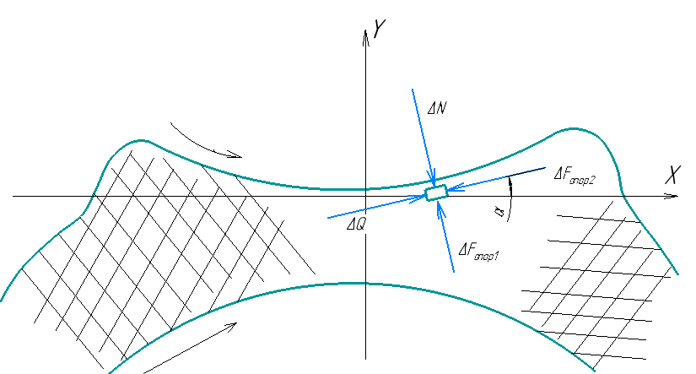
Рис. 38 Схема навантаження безкінечно малого декеля

Оцінка процесів тертя і зносу в контактних зонах офсетного циліндру поліграфічної машини
Зростання обсягів виробництва поліграфії в останньому десятилітті та підвищені вимоги до якості друкованої продукції спричиняють необхідність збільшення продуктивності, використання нових технологічних процесів та матеріалів, а також забезпечення стабільної роботи поліграфічного обладнання протягом його терміну служби. Для досягнення цієї мети необхідно створити оптимальні умови в зоні друку, які повинні відповідати змінам в обсязі виробництва. Важливим фактором також є підтримання постійного тиску в зоні контакту основних друкарських циліндрів та запобігання їх відносному зміщенню.
Для запобігання негативним явищам необхідно провести детальне дослідження напружено-деформованого стану поверхневих шарів офсетних циліндрів. Це особливо актуально при зміні робочих швидкостей машини, оскільки деформації цих шарів змінюються через використання еластичних композитних матеріалів. Зміни в деформаціях викликають відносне ковзання, зниження тиску вздовж контактної зони, ініціюють процеси тертя та зносу, що, зрештою, може призвести до погіршення якості продукції та скорочення терміну служби обладнання.
Існуючі дослідження наголошують на різноманітному підході до вивчення факторів, проте тільки при комплексному та спільному аналізі можна отримати дані, що сприяють поліпшенню якості та необхідного обсягу виробленої продукції.
Для покращення якості друкарської продукції запропоновано управління деформаційними характеристиками вузлів поліграфічних машин та проведення досліджень напружено-деформованого стану, тертя та зношування в контактній зоні офсетного циліндра з метою забезпечення стабільного процесу друку.
Аналіз напружено-деформованого стану в зоні друку здійснювався із застосуванням методів вирішення контактних завдань теорії пружності, а при статичних та динамічних режимах навантаження використовувався програмний пакет ANSYS, що базується на методі кінцевих елементів [7]. Визначено кількісні характеристики, що гарантують ефективність робочих поверхонь та збереження якості продукції протягом усього терміну служби друкарського обладнання.
Для скорочення впливу змінного напружено-деформованого стану і відносного ковзання в контактній зоні пропонується використовувати багатошарову композиційну плівку, що має легку деформованість, забезпечує щільність контакту і здатну легко відновлюватися після виходу з контакту (рис. 39).
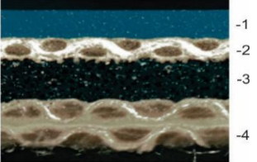
Рис. 39 Поверхнева плівка офсетного циліндра. Шари: 1 – хлоропренового каучуку, 2, 4 – гумовотканинних прошарків, 3 – пористого гумового прошарку
Ширину контактної лінії (рис.40) можна визначити із співвідношень
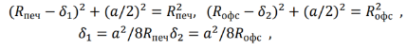 | (4.25)
Звідки:
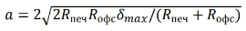 | (4.26)
Де:
(4.27)
При:
(4.28)
(4.29)
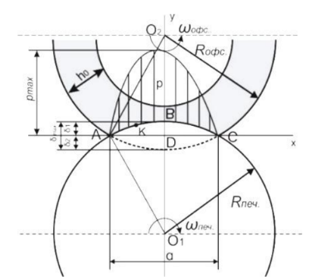
Рис. 40 . Схема контактної зони офсетного циліндру
Різниця миттєвих контактних радіусів ОЦ в точка А та В визиває перемінні лінійні швидкості $v_{офсА} та v_{офсВ}$ і появлення прискорення $a_{v}$ в контактній лінії, котре на ділянці АВ рівне:
(4.30)
Де час проходження ділянки АВ:
(4.31)
- лінійна швидкість ДЦ
Траєкторія точки К на ОЦ визначається як:
(4.32)
А згідно з (4) та (5):
(4.33)
Різниця положень поверхні точок К_{печ} та К_{офс} на вказаних циліндрах при обертанні рівна:
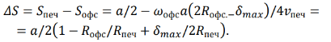 | (4.34)
Згідно з (2), маємо:
(4.35)
Де:
(4.36)
(4.37)
Враховуючи, що:
(4.38)
Маємо:
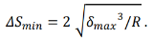 | (4.39)
Застосування суміші синтетичних полімерних матеріалів з металами в друкарських машинах призводить до тертя та зносу різних поверхонь, викликаним відносним ковзанням та циклічним навантаженням. Ці впливу суттєво впливають на офсетну плівку, яка, проходячи через контактну зону двічі за один оберт циліндра, не має достатнього часу для повного відновлення через залишкові деформації.
Присутність друкарського паперу також сприяє зношуванню, оскільки в процесі контакту можуть утворюватися дрібні частинки паперу. Подібні процеси мають місце на поверхні друкарської форми, яка піддається деформації в умовах наявності зволожуючої рідини, друкарської фарби та зношування частинок паперу. Утворення клеєподібного середовища "фарба-вода-частки паперу" на поверхні друкарської форми викликає додаткову напругу по її краях і впливає на якість продукції, що виробляється.
Для оцінки ефективності роботи офсетної плівки вивчено взаємодію циклічного навантаження та зношування. Циклічна довговічність поверхневого шару розраховується за допомогою рівняння кривої корозійної втоми хлоропренового каучуку [2]:
(4.40)

Або:
(4.41)
- параметри правої гілки кривої втоми
Використовуючи координати точки перегину кривої втоми, отримаємо:
(4.42)
Позначивши:
(4.43)
Де - межа міцності каучуку, і прийнявши циклів, отримаємо:
(4.44)
Значення та взяті із довідкової літератури [3, 4]. Під час одного повороту офсетний циліндр двічі входить у зону контакту, отже, за одну годину робить $N=2*60n$ циклів, де n - число оборотів циліндра (цикл/година). У разі дії напруги термін служби у годинах визначається виразом:
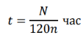 | (4.45)
Для шару хлоропренового каучуку [2,5,6]:
За допомогою пакета ANSYS при динамічному режимі роботи стрічкового паперу з поздовжніми волокнами N2 отримані максимальні напруги:
Деформація стиску:
При n=120 (цикл/год), згідно з (10) та (11), отримано:
Згідно з кількістю робочих тижнів на рік (51 тиждень) та двогодинною режиму роботи на тиждень (40х2 =80 год), отримано термін служби (у роках) обслуговування для верхнього шару офсетної плівки:
Для визначення лінійного зносу пружного прошарку використано залежність І.В. Крагельського [8]:
(4.46)

При стаціонарному режимі роботи обладнання набуває вигляду [2]:
(4.47)
Де коефіцієнт пропорційності:
Тиск в зоні контакту [7]:
Загальна довжина траєкторії тертя:
(4.48)
N – циклічна довговічність
а – ширина зони контакту
Згідно (12), отримана величина лінійного зносу:
Для отримання довжини відносного ковзання використана залежність (7), за якою маємо:
Розглянуто процес корозійного зносу поверхневого шару плівки офсетного циліндра З цією метою при змінному режимі навантаження застосовано математичну модель лінійного корозійного зносу. Результати дослідження та моделювання різнорідних процесів, циліндрів, що протікають в контактній зоні, за наявності матеріалів з різними фізико-хімічними властивостями, які показали, що ці матеріали впливають не тільки на якість продукції, але і на несучу здатність та довговічність елементів конструкції через макроструктурні зміни поверхневих шарів.
Враховуючи циклічну зміну напруги в зоні контакту, визначено термін служби поверхневої плівки (близько 4 років) та величина лінійного зношування плівки, яка не перевищує 20% її загальної товщини.
Отримані результати можна використовувати для забезпечення нормальних умов роботи друкарських машин та підвищення якості продукції при продуктивність випуску до 7200 шт./год.

Висновок до розділу 4.

РОЗДІЛ 5. РОЗРОБЛЕННЯ СТАРТАП-ПРОЄКТУ

Опис модернізованого друкарського апарату офсетної друкарської машини
Одним із перших етапів є розроблення стартап-проєкту, що полягає у описі маркетингових підходів створення стартапу: відбору ідей, створенню концепції продукту, визначення перспектив ринкової реалізації проєкту та розроблення маркетингової стратегії. На первинному етапі виконаємо маркетинговий аналіз стартапу – модернізованого друкарського апарату офсетної друкарської машини щодо визначення можливості його подальшого впровадження та можливих напрямів його реалізації.
Як відомо тенденція розвитку всієї поліграфічної продукції полягає у зменшенні тиражів поліграфічної продукції та збільшенню кількості видів та типів саме цієї продукції. Левову частку часу займає саме підготовка до друку, тому є доцільним застосування системи автоматизованого позиціювання друкарської форми відносно задруковуваного матеріалу. Опис ідеї проєкту наведений в табл 5.1.
Таблиця 5.1 – Опис ідеї стартап-проєкту
Зміст ідеї | Напрямки застосування | Вигоди для користувача
Застосування системи автоматизованого позиціювання друкарської форми і задруковуваного матеріалу | Розробка, проєктування і виготовлення офсетних друкарських секцій лінійної ярусної чи планетарної побудови. | 1. Скорочення технологічного часу на підготовку до друку.  2. Підвищення якості поліграфічної продукції, віддрукованим офсетним способом.  3.Підвищення точності суміщення фарб на відбитку.  4.Підвищення продуктивності виконання робіт.  5.Зменшення відсотку браку при друці.  6. Зменшення впливу людського фактору на якість кінцевої продукції.

У табл. 5.2 проведено аналіз потенційних техніко-експлуатаційних та економічних переваг ідеї (відносно існуючих аналогів чи замінників) у порівнянні із пропозиціями конкурентів передбачає:
- визначення переліку техніко-експлуатаційних та економічних властивостей та характеристик ідеї;
- визначення попереднього кола конкурентів (проєктів-конкурентів) або товарів-замінників чи товарів-аналогів, що вже існують на ринку, та проводиться збір інформації щодо значень техніко-експлуатаційних та економічних показників для ідеї власного проєкту та проєктів-конкурентів відповідно до переліку;
- проведення порівняльного аналізу показників: для власної ідеї визначаються показники, що мають а) гірші значення (W, слабкі); б) аналогічні (N, нейтральні) значення; в) кращі значення (S, сильні).
Таблиця 5.2– Визначення сильних, слабких та нейтральних характеристик ідеї проєкту
№ п/п | Техніко-експлуатаційні та економічні характеристики ідеї | потенційні концепції конкурентів |  |  |  | W  (слабка сторона) | N  (нейтральна сторона) | S  (сильна сторона)
№ п/п | Техніко-експлуатаційні та економічні характеристики ідеї | Мій проєкт | Heidelberg | MAN Roland | KBA | W  (слабка сторона) | N  (нейтральна сторона) | S  (сильна сторона)
1 | Розмір капіталовкладень | 50 тис грн | 250 тис. грн | 180 тис. грн | 150 тис. грн |  |  | +
2 | Переваги у затратах на виробництві | Менший рівень оплати праці ніж у конкурентів, простіше впровадження | Високий ступінь автоматизації всієї друкарської машини | Середній ступінь автоматизації всієї друкарської машини | Високий ступінь автоматизації всієї друкарської машини |  |  | +
3 | Гнучкі ціни | так | Ні | Ні | Ні |  |  | +
4 | Можливість застосування різних типів задруковуваного матеріалу | так | Так | Так | Так |  | +
5 | Інформаційне забезпечення | так | Так, але для технічних спеціалістів | Так, але для технічних спеціалістів | Так, але для технічних спеціалістів |  |  | +
6 | Серійне чи одиночне замовлення | Можливість виготовлення одного екземпляру | потрібне впровадження на серії машин | потрібне впровадження на серії машин | потрібне впровадження на серії машин |  |  | +
7 | Супроводження розробки | По запиту | Планово, по документації | Планово, по документації | Планово, по документації |  | +
8 | Рівень чутливості до зміни цін | середній | середній | Середній | Середній |  | +

В результаті аналізу техніко-експлуатаційних та економічних характеристик впровадження автоматизованої системи позиціювання друкарських форм відносно задруковуваного матеріалу в офсетних друкарських машинах встановлено, що сильними сторонами запропонованого стартапу порівняно із конкурентами є 5 пунктів. Слабких сторін не виявлено. Решта факторів відносяться до нейтральних.

Технологічний аудит ідеї проєкту
Для визначення технологічної здійсненності впровадження автоматизованої системи позиціювання друкарських форм відносно задруковуваного матеріалу в офсетних друкарських машинах проаналізуємо такі складові (табл. 5.3):
- - технології реалізації такого впровадження;
- - такі технології існують, чи їх потрібно розробити;
- - доступність технологій авторам проєкту.

Таблиця 5.3 – Технологічна здійсненність ідеї проєкту
№ п/п | Ідея проєкту | Технології її реалізації | Наявність технологій | доступність технологій
1 | Впровадження автоматизованої системи позиціювання друкарських форм відносно задруковуваного матеріалу в офсетних друкарських машинах | Застосування сервоприводів для приводки та позиціювання друкарських форм | Наявне обладнання з необхідністю доопрацювання логіки роботи | Доступна на ринку України та в різноманітним модифікаціях.
2 | Автоматизація контролю якості вихідної продукції при друці на аркушевих офсетних друкарських машинах | Комп’ютеризовані системи моніторингу та контролю якості вихідної продукції при друці | Індивідуальна розробка програмного продукту і акцептація для кожного виду офсетної друкарської машини | Широкий спектр програмних модулів та застосування з найбільш поширених мов програмування.

У результаті проведення технологічного аудиту ідеї проєкту встановлено, що можлива безперешкодна реалізація проєкту на підприємствах з офсетними друкарськими машинами, а саме на ТОВ ВКП «СТ-Друк» (м. Київ, Україна).

Аналіз ринкових можливостей запуску стартап-проєкту
Визначення ринкових можливостей, які можна використати під час ринкового впровадження проєкту, та ринкових загроз, які можуть перешкодити реалізації проєкту, дозволяє спланувати напрями розвитку проєкту із урахуванням стану ринкового середовища, потреб потенційних клієнтів та пропозицій проєктів-конкурентів.
Аналіз попиту: наявність попиту, обсяг, динаміка розвитку ринку наведений у табл. 5.4. Аналізуючи дані, визначено, що ринок виготовлення офсетних друкарських машин є привабливим щодо вдосконалення і модернізації існуючих пропозицій фірмами-виробниками поліграфічного обладнання.
Таблиця 5.4 – Попередня характеристика потенційного ринку стартап-проєкту
№ п/п | Показники стану ринку | Характеристика
1 | Кількість головних гравців | 21
2 | Загальний обсяг продажу, млрд грн | 3,43
3 | Динаміка ринку | Стагнує
4 | Наявність обмежень для входу | Висока вартість виготовлення машин,  велика кількість аналогічних моделей
5 | Специфічні вимоги до стандартизації і сертифікації | Відсутні
6 | Середня норма рентабельності в галузі | 25-30 %

Потенційні групи клієнтів, їх характеристики та орієнтовний перелік вимог до офсетних друкарських машин для кожної групи наведений у таблиці 5.5.
В наслідок аналізу ринкових можливостей впровадження автоматизованої системи позиціювання друкарських форм відносно задруковуваного матеріалу в офсетних друкарських машинах бачимо, що умови здійснення проєкту є сприятливими, особливо при орієнтації випуску на внутрішній ринок і на ринки країн Європейського Союзу.
Таблиця 5.5 – Характеристика потенційних клієнтів стартап-проєкту
№, п/п | Потреба, що формує ринок | Цільова аудиторія | Відмінності у поведінці різних потенціальних груп клієнтів | Вимоги споживачів до товару
1. | Підвищення якості при друці | Група великих промислових друкарень з випуску книжково-журнальної продукції  Група невеликих і середніх підприємств | Група великих промислових друкарень зацікавлена у комплексному постачанні поліграфічного устаткування.  Група невеликих підприємств зацікавлена у купівлі окремих високоавтоматизованих модулів чи секцій для офсетних друкарських машин | Надійність, якість друку, високий рівень автоматизації, гарантійне обслуговування офсетних друкарських машин
2. | Автоматизація систем контролю параметрів друку
3. | Підвищення продуктивності офсетної друкарської машини

Загальні риси конкуренції на ринку проаналізовані у табл. 5.6.
Таблиця 5.6 – Ступеневий аналіз конкуренції на ринку
Особливості конкурентного середовища | В чому проявляється дана характеристика | Вплив на діяльність підприємства
1. Тип конкуренції – чиста | Існує декілька десятків виробників офсетного друкарського обладнання. | Підприємство мусить зменшувати статті витрат на виробництво та обслуговування друкарських машин з метою формування гнучкої цінової пропозиції.
2. За рівнем конкурентної боротьби – міжнародний | Існує велика кількість виробників офсетного друкарського обладнання. | Підприємству необхідно скласти конкурентну пропозицію власного асортименту товару на міжнародному ринку.
3. За галузевою ознакою – міжгалузева | Офсетне друкарське обладнання використовується у книжково-журнальних, паковальних поліграфічних підприємствах. | Підприємство повинно проаналізувати можливості застосування аналогічного впровадження на машинах інших способів друку та специфіних матеріалах.
4. За характером конкурентних переваг – цінова | Через досить високий інтерес у дослідженнях у сфері офсетного способу друку собівартість продукції є невисокою. | Шукати можливості активного просування продукції у країнах Європейського Союзу та країнах третього світу.

Розроблення ринкової стратегії проєкту
Стратегія охоплення ринку базується на описі цільових груп потенційних споживачів, перелік котрих наведено у табл. 5.7.
Таблиця 5.7 – Вибір цільових груп потенційних споживачів
№ п/п | Опис профілю цільової групи потенційних клієнтів | Готовність споживача сприйняти продукт | Орієнтовний попит в межах цільової групи | Інтенсивність конкуренції у сегменту | Простота входу у сегмент
1. | Група великих промислових друкарень | Середня | Помірний | Невисока | Складна
2. | Група невеликих і середніх друкарень | Висока | Високий | висока | Середня
3. | Підприємства з випуску книжок чи журналів | Середня | Високий | Помірна | Середня

За результатами аналізу потенційних груп споживачів надаємо перевагу групі невеликих і середніх друкарень обираючи стратегію концентрованого маркетингу.
Сформована базова стратегія маркетингу розвитку наведена в табл. 5.8
Таблиця 5.8 – Визначення базової стратегії розвитку
№ п/п | Обрана альтернатива розвитку проєкту | Стратегія охоплення ринку | Ключові конкурентоспроможні позиції відповідно до обраної альтернативи | Базова стратегія розвитку
1 | Можливості впровадження автоматизованої системи позиціювання друкарських форм відносно задруковуваного матеріалу в офсетних друкарських машинах | Стратегія концентрованого маркетингу | Запропоновану систему пропонувати невеликим і середнім друкарням | Стратегія лідерства по витратах

Таблиця 5.9 – SWOT – аналіз стартап-проєкту
Сильні сторони:  Якість Ціна Новизна | Слабкі сторони:  Точність
Можливості:  Ціна. Економія часу на розрахунки  Підвищення прибутку | Загрози:  Прихильність споживачів

Параметри вибору стратегії конкурентної поведінки наведені в табл. 5.10.
Таблиця 5.10 – Визначення базової стратегії конкурентної поведінки
№ п/п | Чи є проєкт «першопрохідцем» на ринку? | Чи буде компанія шукати нових споживачів, або забирати існуючих у конкурентів? | Чи буде компанія копіювати основні характеристики товару конкурента, і які? | Стратегія конкурентної поведінки
1 | Частково | Компанія буде як шукати нових споживачів так і мотивувати та переконувати існуючих у конкурентів | Не буде копіювати, а буде пропонувати нові підходи та реалізацію щодо підвищення якості позиціювання форм відносно задруковуваного матеріалу та саме якості кінцевої продукції із застосуванням наявних (чи нових) систем контролю якості друку провідних вітчизняних розробників | Стратегія наслідування лідеру

На основі вимог споживачів з обраних сегментів до постачальника (стартап-компанії) та до продукту (табл. 5.5), а також в залежності від обраної базової стратегії розвитку (табл. 5.8) та стратегії конкурентної поведінки (табл. 5.10) розробляємо стратегію позиціонування (табл. 5.11). що полягає у формуванні ринкової позиції (комплексу асоціацій), за яким споживачі мають ідентифікувати проєкт.

Таблиця 5.11 – Визначення стратегії позиціонування
№ п/п | Вимоги до товару цільової аудиторії | Базова стратегія розвитку | Ключові конкурентоспроможні позиції власного стартап-проєкту | Вибір асоціацій, які мають сформувати комплексну позицію власного проєкту (три ключових)
1. | Надійність впровадження, якість друку, високий рівень автоматизації, гарантійне обслуговування машини | Стратегія лідерства по витратах | Низька ціна виробу, високий ступінь автоматизації офсетної друкарської машини, засоби комп’ютеризованого контролю якості друку | Невисока ціна,  Легкий монтаж та адаптація в офсетній друкарській секції  Надійне сервісне обслуговування

Внаслідок розробки ринкової стратегії розробки стартап-проєкту пропонується обрати стратегію наслідування лідеру. Це дозволить зекономити фінансові ресурси, економія фінансових ресурсів, пов’язаних з необхідністю розширення товарного (галузевого) ринку, постійними інноваціями, витратами на утримання домінуючого положення.

Для ефективної реалізації цієї стратегії фірма має провести такий комплекс заходів:
- систематично проаналізувати сегментації ринку з метою виділення нових ринкових сегментів або таких, що незадовільно обслуговуються;
- постійно аналізувати витрати на всіх стадіях виробництва і логістики;
- не бути досить цікавим для фірм-лідерів;
- найняти сильного керівника, здатного не лише формулювати стратегію, але і тримати усю діяльність компанії під власним контролем.

Розроблення маркетингової програми стартап-проєкту
Формування маркетингової концепції товару , який отримає споживач, полягає у підсумовуванні. Для цього у табл. 5.12 потрібно підсумувати результатів попереднього аналізу конкурентоспроможності товару.

Таблиця 5.12 – Визначення ключових переваг концепції потенційного товару
№ п/п | Потреба | Вигода, яку пропонує товар | Ключові переваги перед конкурентами (існуючі або такі, що потрібно створити
1 | Висока якість друку | Доопрацьована комп`ютеризована система контролю якості друку на офсетних друкарських машинах. | Невелика вартість виготовлення системи, сервісне обслуговування машини
2 | Продуктивність друку | Автоматизована система позиціювання друкарських форм відносно задруковуваного матеріалу в офсетних друкарських машинах. | Невисока вартість впровадження на існуючих офсетних друкарських машинах, доступне сервісне обслуговування машини
3. | Високий рівень автоматизації | Зменшення часу на приладку в офсетних друкарських машинах, що в свою чергу дозволить швидке переналагодження друкарської машини із одного замовлення на інше. | Економія часу на виготовлення певної поліграфічної продукції офсетним способом, зменшення відсотку браку при друці.

Визначення оптимальної системи збуту, в межах якого приймається рішення наведено у таблиці 5.13.
Таблиця 5.13 – Формування системи збуту
№ п/п | Специфіка закупівельної поведінки цільових клієнтів | Функції збуту, які має виконувати постачальник товару | Глибина каналу збуту | Оптимальна система збуту
1. | Невеликі друкарні закуповують друкарське обладнання поодинично, намагаючись прямо вийти на фірму-виробника | Організувати відділ збуту прямо при підприємстві разом із демонстраційним залом | Прямий канал збуту | Прямі продажі обладнання
2. | Великі друкарні закуповують комплексні рішення поліграфічної техніки «під ключ» | Провести перемовини із конкурентами про формування уніфікованої пропозицій комплексних рішень, де складовою буде застосування автоматизованої системи позиціювання друкарських форм відносно задруковуваного матеріалу в офсетних друкарських машинах. | Прямий канали збуту і фірми, що спеціалізуються на регіональних продажах поліграфічної техніки | Прямі і непрямі канали продажу поліграфічного устаткування

Розроблення концепції маркетингових комунікацій, що спирається на попередньо обрану основу для позиціонування, визначену специфіку поведінки клієнтів наведено в табл. 5.14.
Таблиця 5.14 Концепція маркетингових комунікацій
№ п/п | Специфіка поведінки цільових клієнтів | Канали комунікацій, якими користуються цільові клієнти | Ключові позиції, обрані для позиціонування | Завдання рекламного повідомлення | Концепція рекламного звернення
1 | Невеликі друкарні закуповують друкарське обладнання поодинично, намагаючись прямо вийти на фірму-виробника | Галузеві виставки, інтернет-сайти,  фахові видання | Просування інформації про номенклатуру поліграфічного обладнання, що випускає підприємство | У рекламному повідомленні повинні міститься назва машини, сфера застосування, технічні характеристики | Звернути увагу на переваги пропонованої автоматизованої системи позиціювання друкарських форм відносно задруковуваного матеріалу в офсетних друкарських машинах
2 | Великі друкарні закуповують комплексні рішення поліграфічної техніки «під ключ»

Розроблена маркетингова програма базується на потребах клієнта отримати високоякісну поліграфічну продукцію із найменшими витратами часу на переобладнання машини, а також витрата часу на зміну одного замовлення на інше. Ринкове середовище поліграфічної продукції та техніки переживає стагнацію, тому обрана стратегія поведінки – наслідування за лідером.

Висновки до розділу 5

Не дивлячись на те, що ринок поліграфічної продукції та устаткування переживає стагнацію, є тренд на зменшення тиражів та збільшення номенклатури поліграфічної продукції з високим рівнем рентабельності, − все це дозволяє зробити ринкову комерселізацію пропонованого проєкту.
З метою виходу стартапу на ринок та можливості його реалізації досліджено переваги та недоліки у порівнянні з наявними пропозиціями та аналогічними технологіями. Основна увага була спрямована на всі проєктні організації та фірми виробничники, що дозволить зекономити фінансові ресурси, пов’язані з необхідністю розширення товарного (галузевого) ринку, постійними інноваціями, витратами на утримання домінуючого положення. Внаслідок аналізу потенційних груп клієнтів і стану роботи конкурентів проєкт можна визнати перспективним до впровадження як на поліграфічному виробництві, так і при виготовленні офсетних друкарських машин. Для ринкової реалізації проєкту потрібно впровадити розроблену маркетингову програму.

СПИСОК ВИКОРИСТАНИХ ДЖЕРЕЛ
- Чехман Я. І. Друкарське устаткування: Підручник / Я. І. Чехман, В. Т. Сенкусь, В. П. Дідич, В. О. Босак. – Львів: УАД, 2005. – 468 с.
- Kipphan H. Handbook of print media: technologies and production methods. — Berlin; Heidelberg; New York; London : Springer, 2001. — P. 130—142.
- Косінов Ю. В. Про деформаційні властивості матеріалів декелів / Ю.В. Косінов, Я. І. Чехман. С. 110-116;
- Конструкція аркушевих ротаційних друкарських машин. – Львів: УАД, 2005. – 60 с
- Ярема С. М. Видавничі поліграфічні технології та обладнання / С. М. Ярема. – Київ : Університет "Україна", 2020. – 320 с.
- Мельничук С. У. Офсетний друк : у 2-х кн. Книга 1 / С. У. Мельничук, С. М. Ярема. – Київ : ХАГАР, 2000. – 448 с.
- Мельников О. В. Друкування на аркушевих офсетних машинах [Текст] / О. В. Мельников; під ред., передм. Е. Т. Лазаренка. - Львів : Аіфша, 1999. - 160 с. - Бібліогр.: с. 155–157. - ISBN 966-95063-3-6.
- Офсетний друк: технологія, обладнання, організація виробництва / А. К. Баєв, В. І. Білий, В. С. Шевцов. - К.: Техніка, 2006. - 576 с.
- Офсетний друк: сучасні технології та обладнання / В. І. Білий, В. С. Шевцов // Поліграфія та видавнича справа. - 2016. - № 1. - С. 12-16
- Галай І.А. "Технологія офсетного друку". Львів: Видавництво "Новий Світ", 2014.
- Мельник А.В. "Офсетний друк". Київ: Видавництво "Фоліо", 2017
- Shaw, R. (2019). Offset printing: A complete guide. 4th ed. London, UK: Routledge.
- Ярема С. М. Офсетний друк: Книга 2 / С. М. Ярема, В. А. Карплюк, С. І. Мельнічук, Р. С. Прокопчук. – Київ, 2002. – 544 с.
- Засіб стабілізації натягу офсетного гумотканинного полотнища в процесі друкування Я. І. Чехман, І. М. Кравчук, А. І. Шустикевич, Українська академія друкарства, вул. Підголоско, 19, Львів, 79020, Україна [електронний ресурс: http://pvs.uad.lviv.ua/static/media/2-70/9.pdf]
- Patent Ukrainy № 63774. Prystrii dlia natiahuvannia ofsetnoho humotkanynnoho polotnyshcha na ofsetnomu tsylindri drukarskoi mashyny / Chekhman Ia. I., Kravchuk I. M., Shustykevych A. I. (in Ukrainian).
- В.П. Дідич, Вплив силових факторів на умови контакту в друкарському апараті офсетної машини [електронний ресурс: http://pvs.uad.lviv.ua/static/media/10/31.pdf]
- А.А. Маргарян, Р.Н. Барсегян. Оцінка процесів тертя і зносу в контактних зонах офсетного циліндра поліграфічної машини. – Національний політехнічний інститут Арменії, УДК 678.01:539.3, 2018 р.
- Чехман Я. І. Оцінка імпульсу сили та амплітуди коливань у друкарському апараті / Чехман Я. І., Шустикевич А. І. // В зб. : Наукові зписки. — Львів : УАД, 2000. — Вип. 2. — С. 23—27.
- Величко О. М. Кінетика друкарського контакту / Величко О. М. // Друкарство. — 2003. — № 3. — С. 66—69.
- Школенко, І. В. Офсетний друк: актуальність через століття / Школенко І. В., Матвєєва Т. В. // Людина у світі високих технологій : збірник праць XVI Міжнародної молодіжної науково-практичної конференції, присвяченої 120-річчю «КПІ ім. Ігоря Сікорського» (19 квітня 2018 р., Київ). – Київ, 2018. – С. 143-146. – Бібліогр.: 5 назв. [електронний ресурс: https://ela.kpi.ua/handle/123456789/54015]
- Несхозієвський А. В. Дослідження впливу піддекельного матеріалу на кінематику зони друкарського контакту та параметри якості друку / А. В. Несхозієвський // Технологія і техніка друкарства : збірник наукових праць. – 2013. – Вип. 4(42). – С. 13–24. – Бібліогр.: 19 назв. [електронний ресурс: https://ela.kpi.ua/handle/123456789/8655]

